福建省龙岩市2013届高三临考适应性检测理科数学卷1
第I卷（选择题，共50分）
- 选择题：本小题共10小题，每小题5分，共50分。
1.如果复数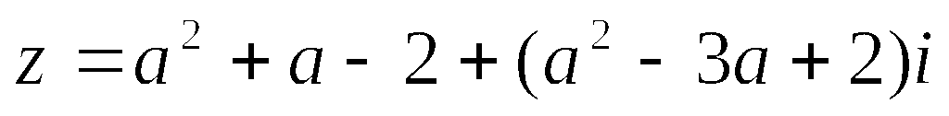为纯虚数，那么实数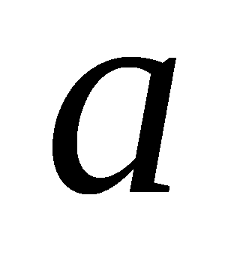的值为（ ）
A．－2 B．1 C．2 D．1或 －2
2. 已知平面向量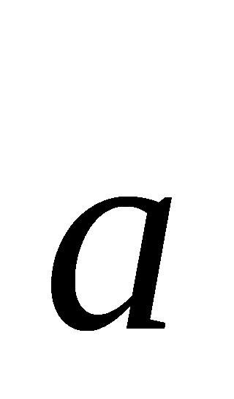=（1，－3），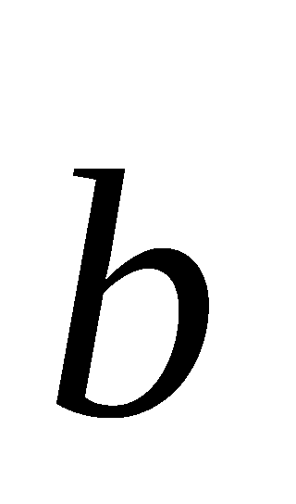=（4，－2），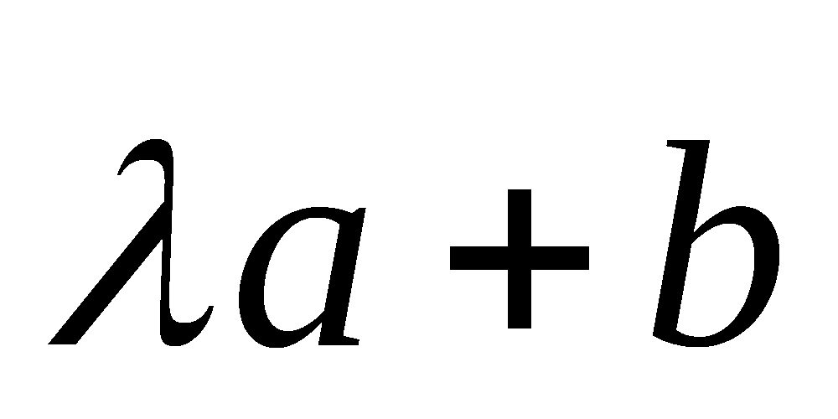与垂直，则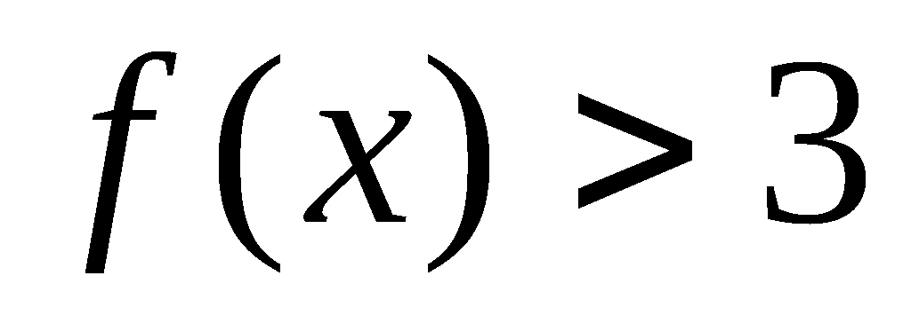是（ ）
A. 1 B. 2 C. －2 D. -1
3.已知数列﹛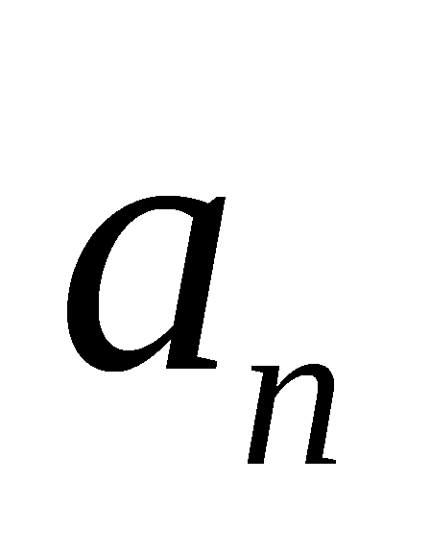﹜为等差数列，且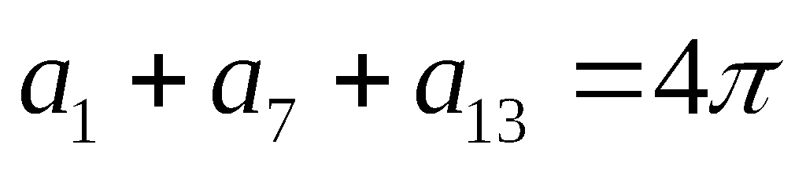，则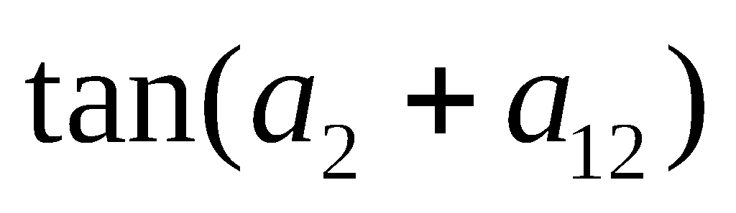的值为（ ）
A．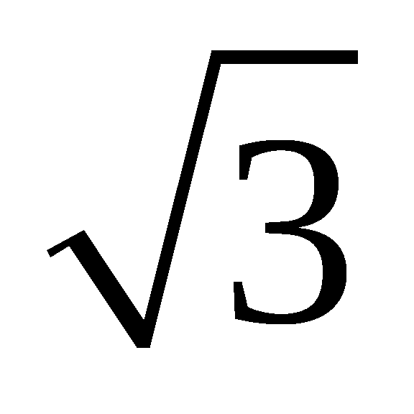 B．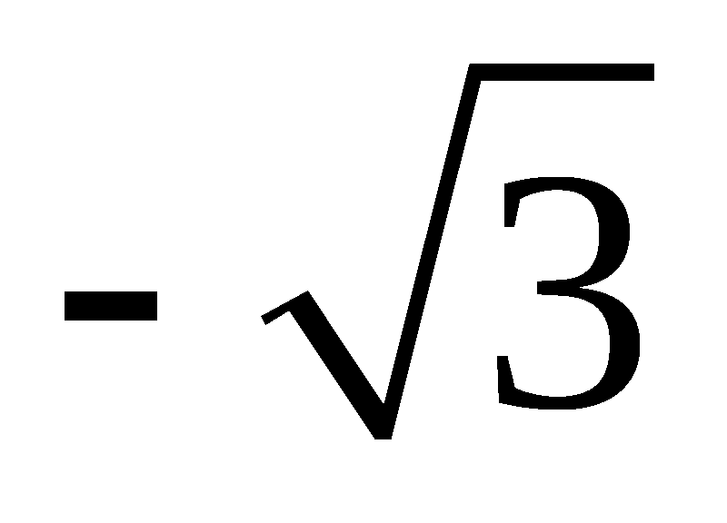 C．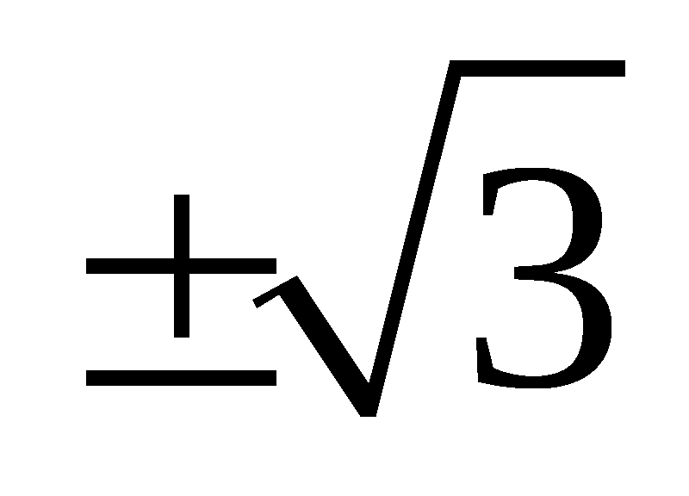 D．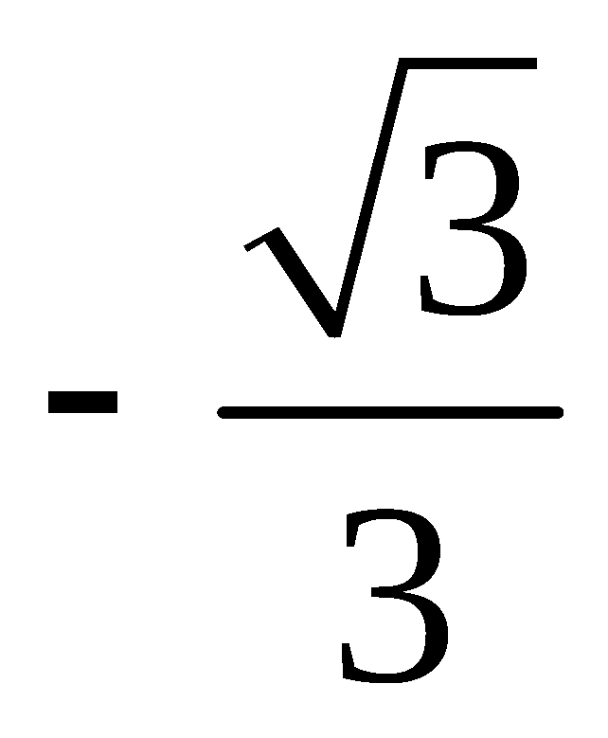
4. 设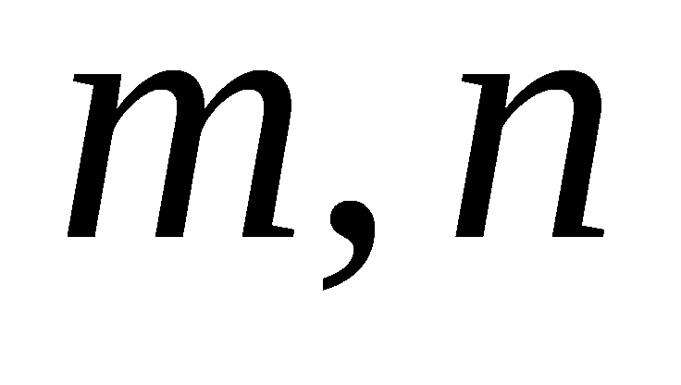是不同的直线，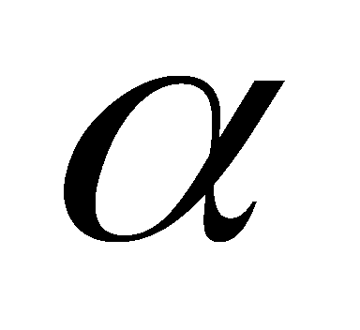、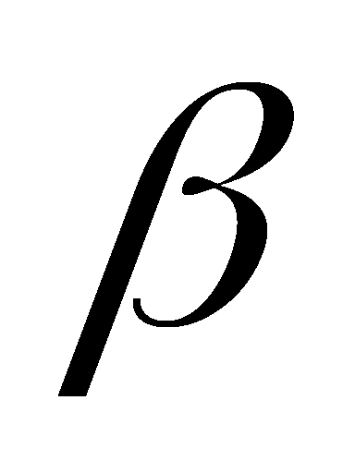、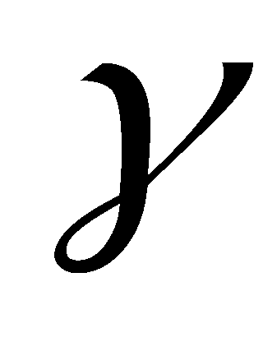是不同的平面，有以下四个命题
①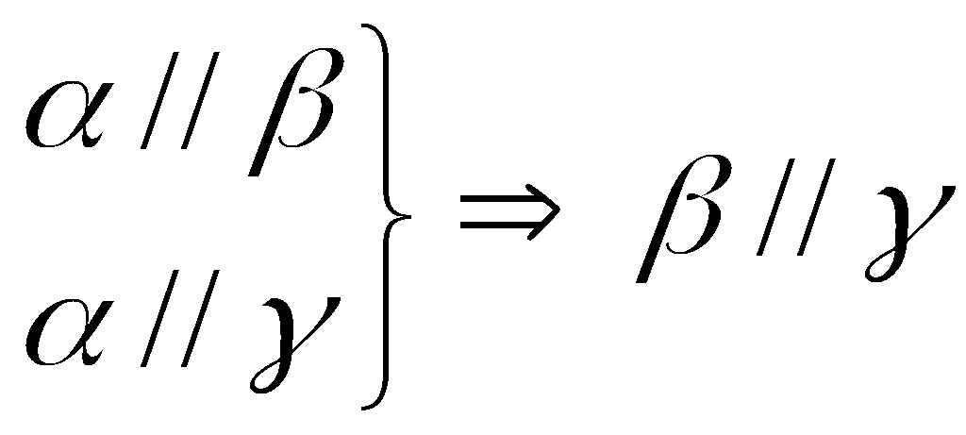；②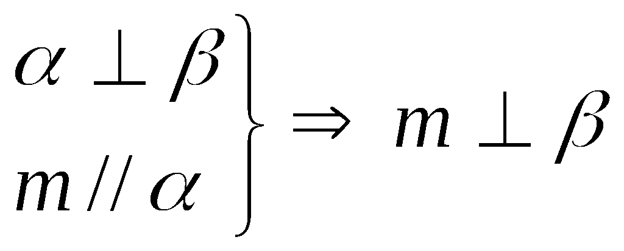；③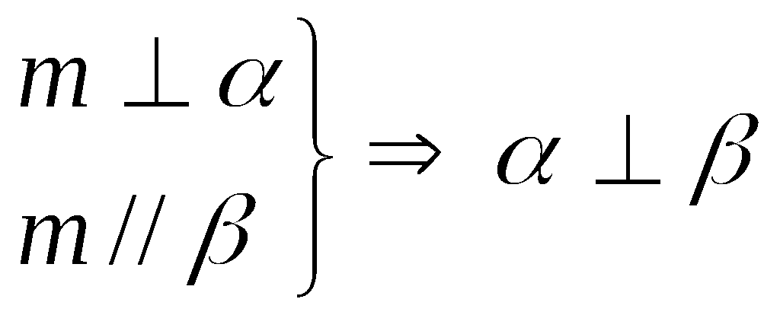；④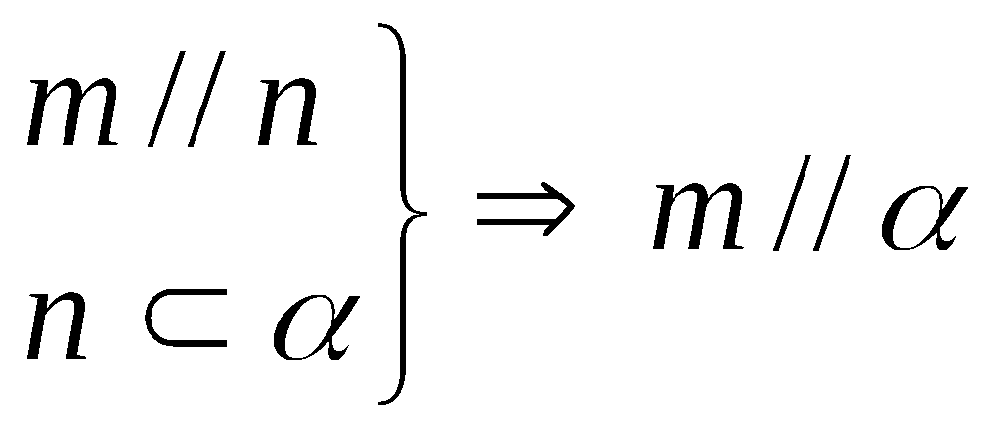；
开始
s = 0,n = 2
n < 21
是
否
s = s +
n = n + 2
输出s
结束
其中正确的命题是（ ）
A．①④ B．②③
C．①③ D．②④
5. 如右图，程序框图所进行的求和运算是（ ）
A． + + + … +
B．1 + + + … +
C． 1 + + + … +
D． + + + … +
6.已知函数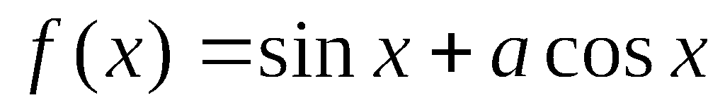的图象的一条对称轴是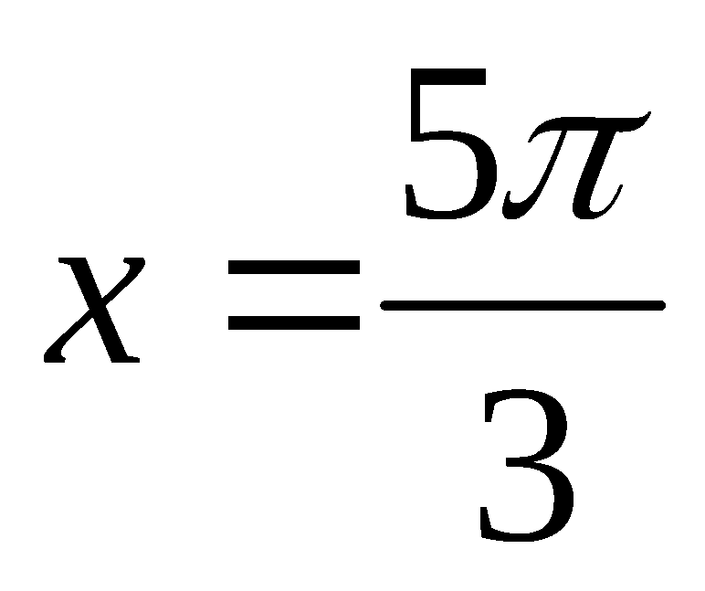，则函数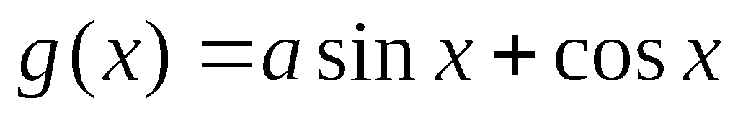 的最大值是（ ）
A．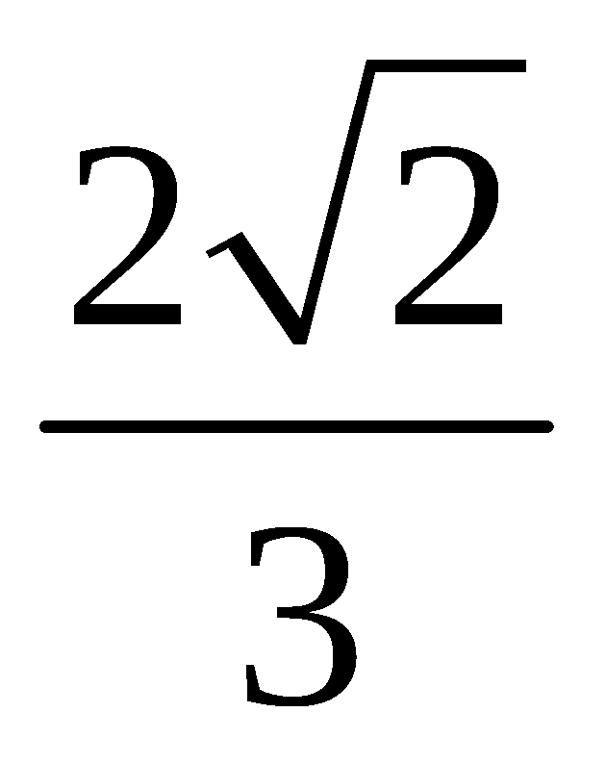 B．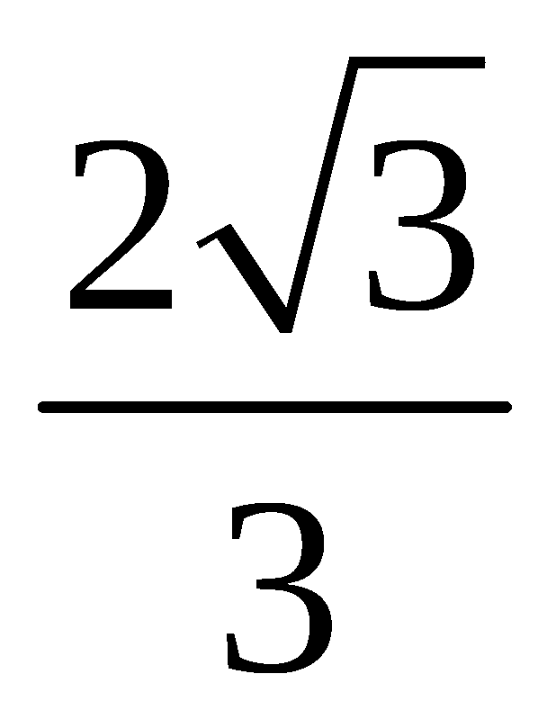 C．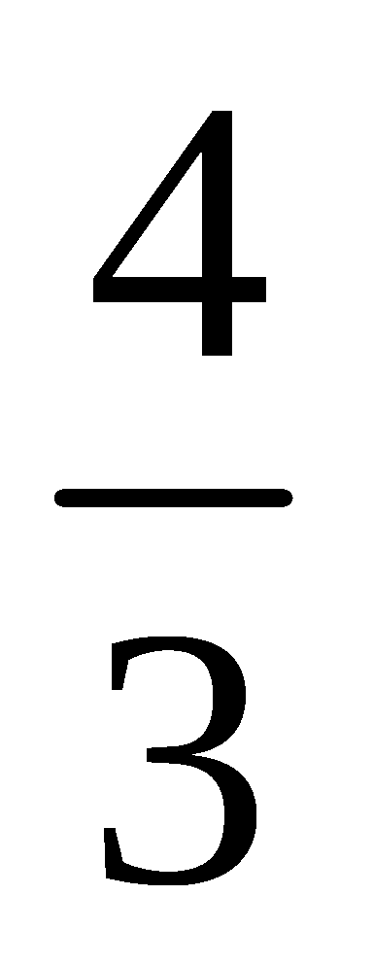 D．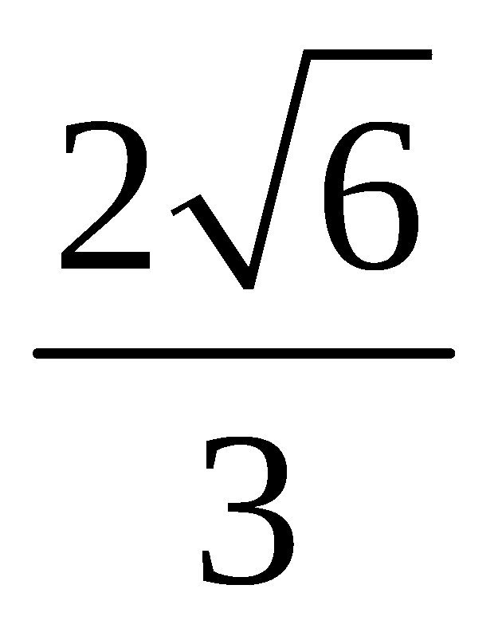
7. 已知条件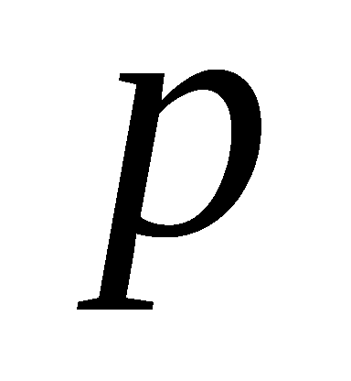：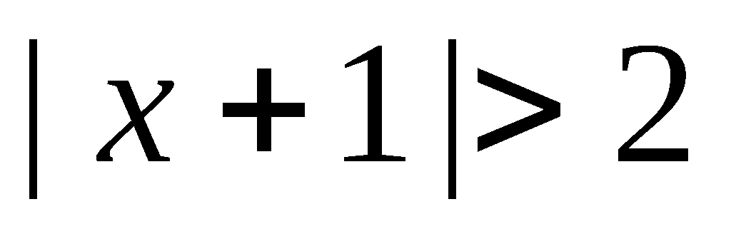，条件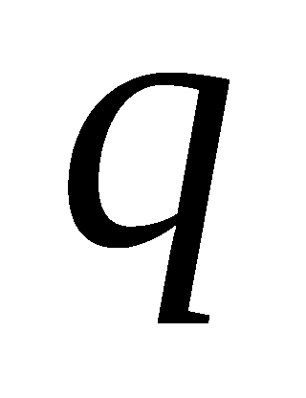：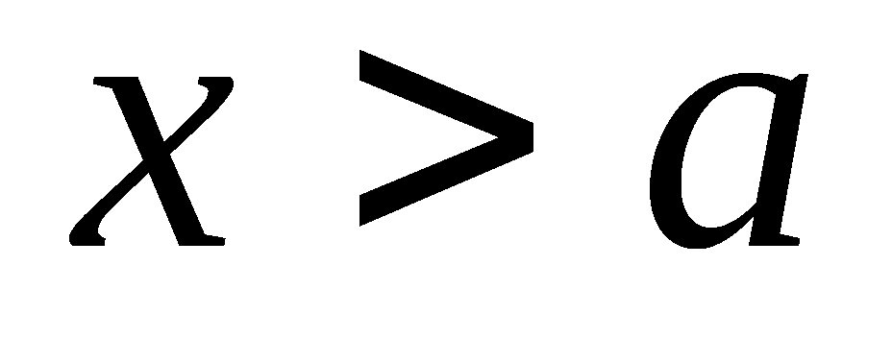，且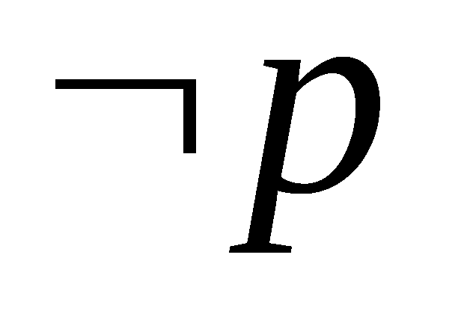是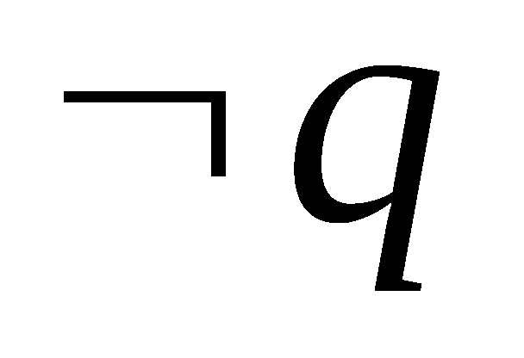的充分不必要条件，则的取值范围可以是（ ）
A．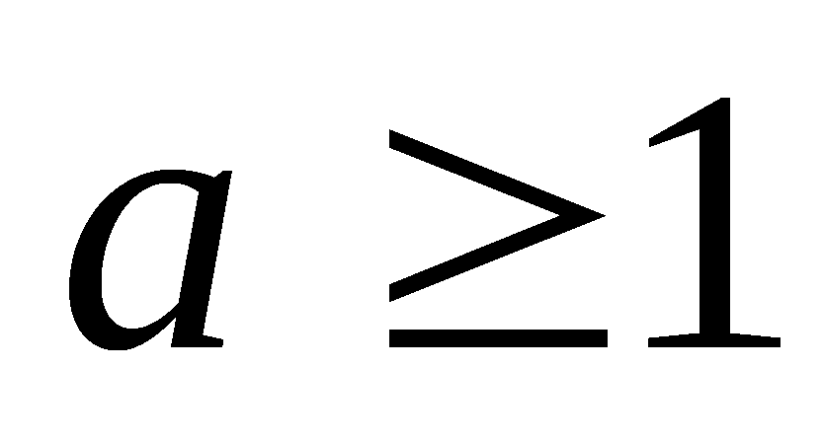 B．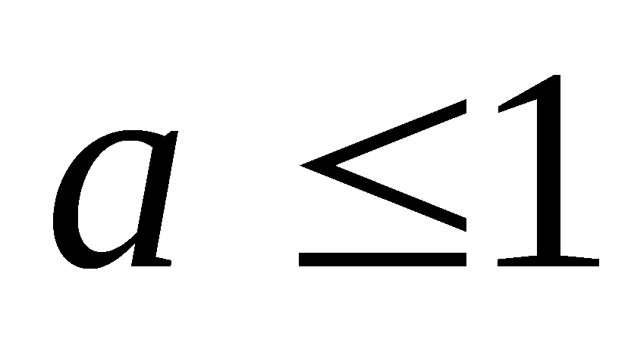 C．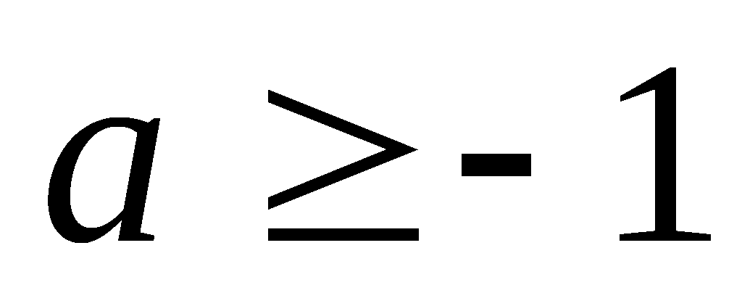 D．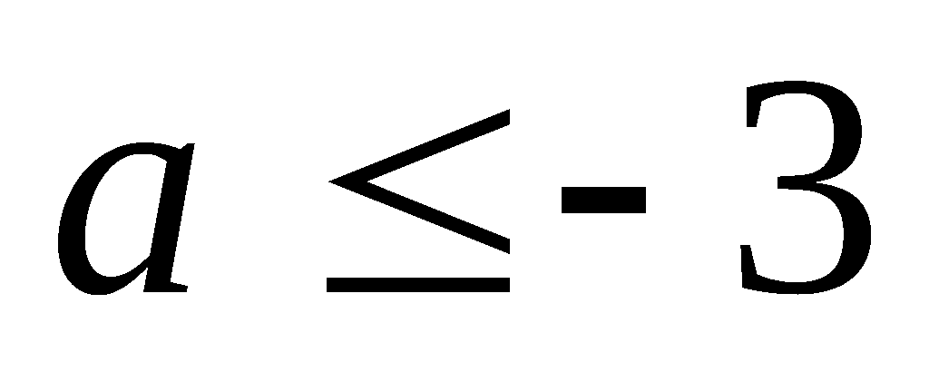
8. 世博会期间，某班有四名学生参加了志愿工作.将这四名学生分配到、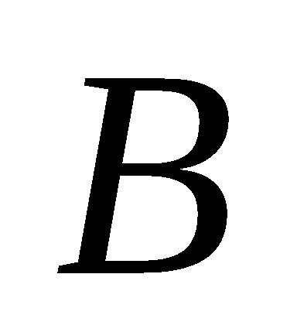、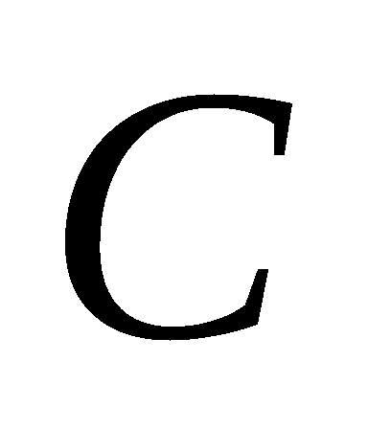 三个不同的展馆服务，每个展馆至少分配一人.若甲要求不到馆，则不同的分配方案有( )
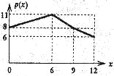
A.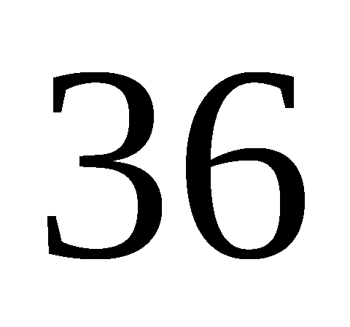种 B. 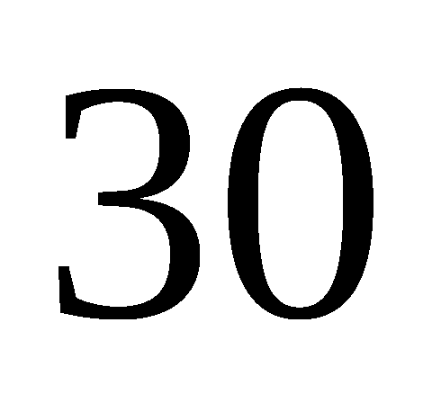种 C. 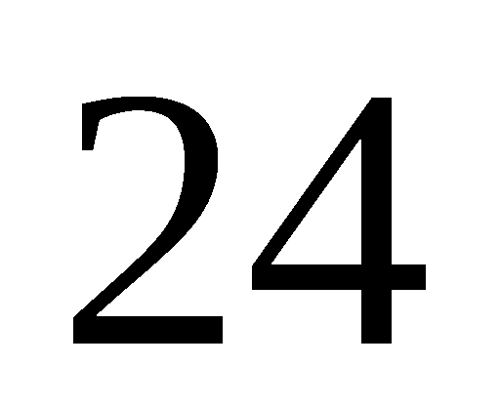种 D. 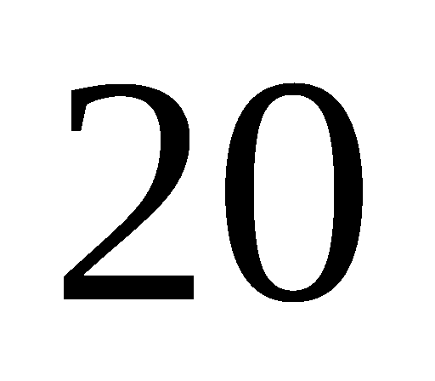种
9. 某地2011年降雨量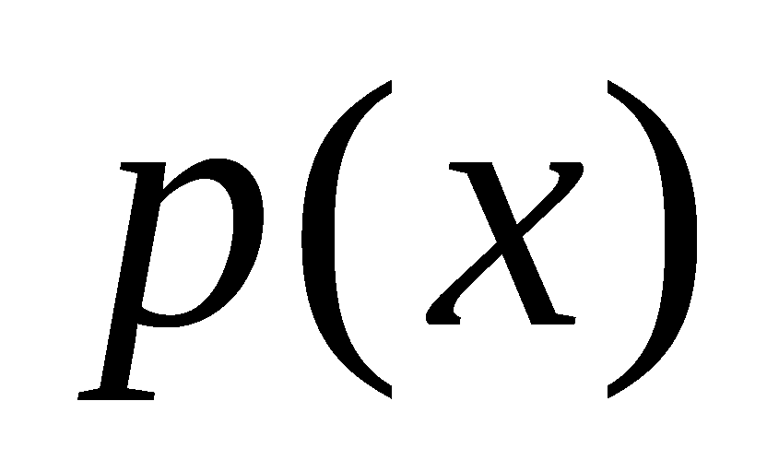与时间X的函数图象如图所示，定义“落量差函数”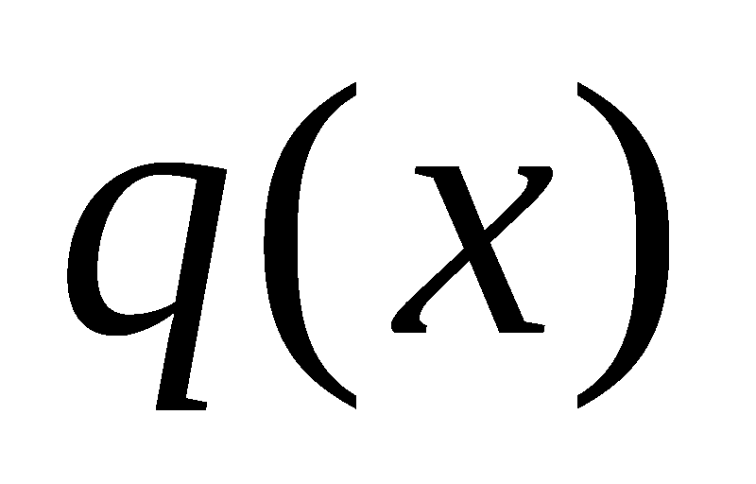为时间段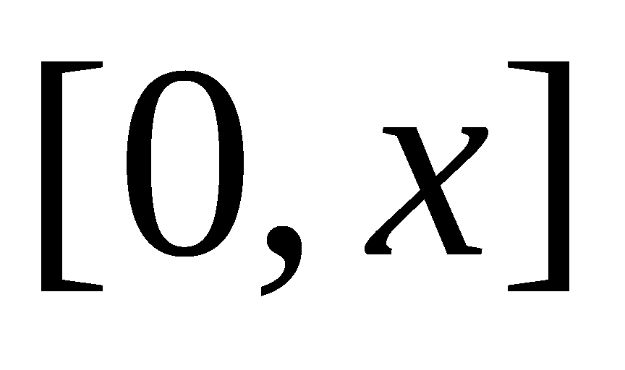内的最大降雨量与最小降雨量的差，则函数的图象可能是（ ）
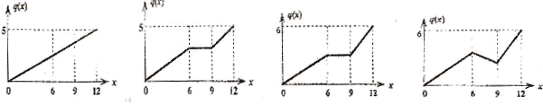
A． B． C． D．
10. 对于定义域和值域均为[0，1]的函数f(x)，定义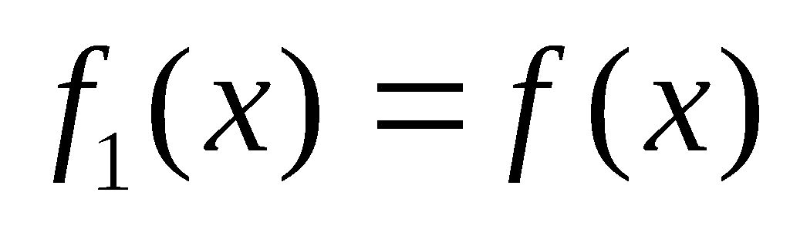，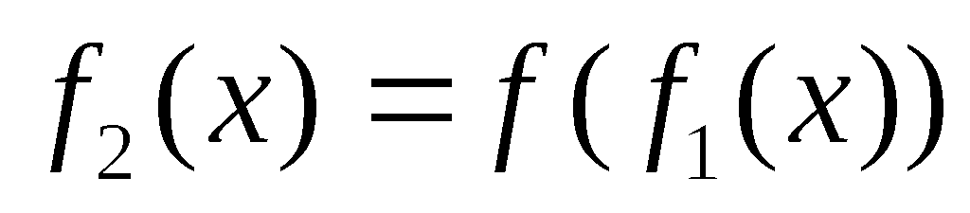，…，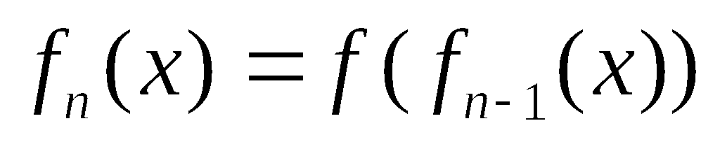，n=1，2，3，…．满足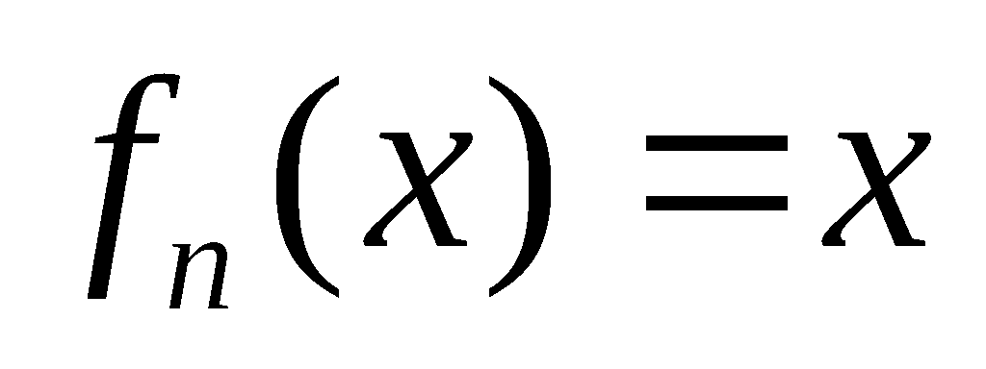的点x∈[0，1]称为f的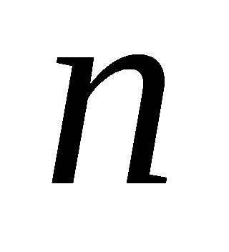阶周期点．设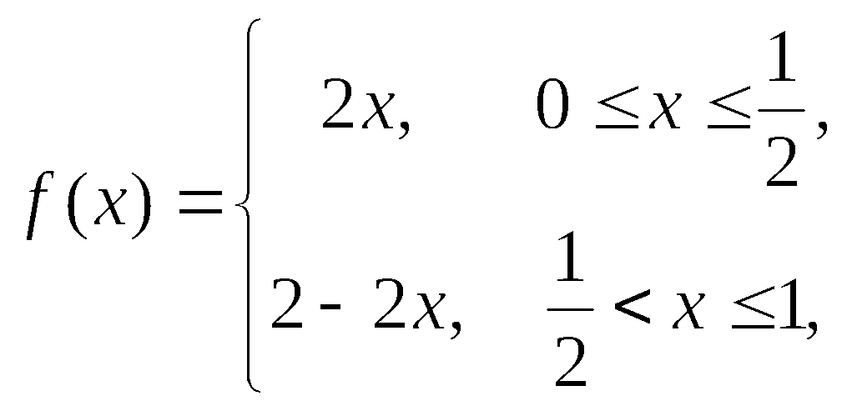 则f的阶周期点的个数是( )
A. 2n | B. 2(2n-1) | C. 2^{n} | D. 2n²

第II卷（非选择题，共100分）
二、填空题：本大题共5小题，每小题4分，共20分。把答案填在答题卡的相应位置。
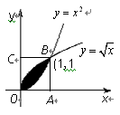
11. 在二项式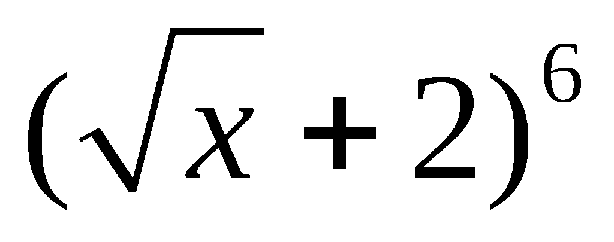的展开式中，第四项的系数是 .
12．从如图所示的正方形OABC区域内任取一个点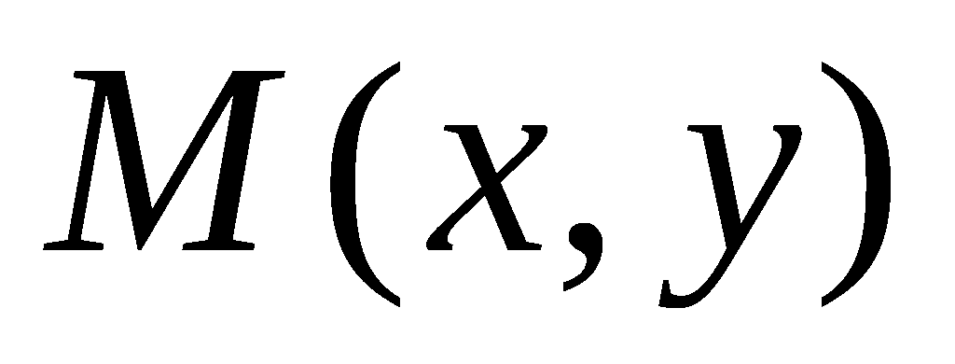，
则点M取自阴影部分的概率为_______________.
13. 在平面直角坐标系中，不等式组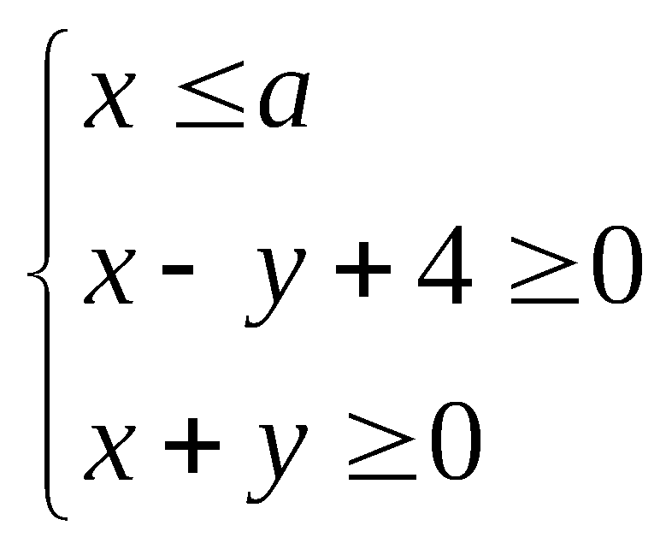，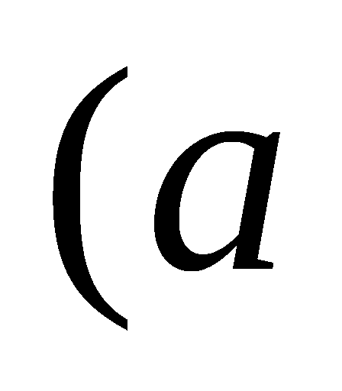为常数）所表示的平面区域的面积是9，则实数的值是_________________.
14. 设F为抛物线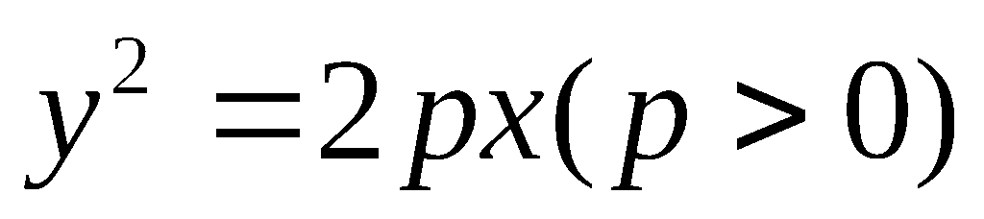的焦点，点A在抛物线上，O为坐标原点，
若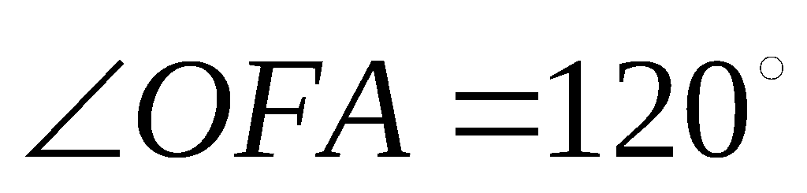，且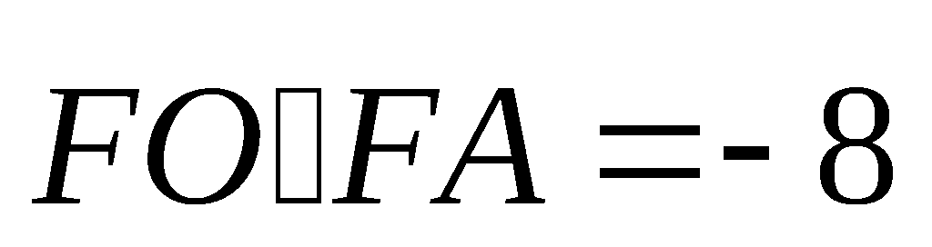，则抛物线的焦点到准线的距离等于 .
15. 在空间直角坐标系中，对其中任何一向量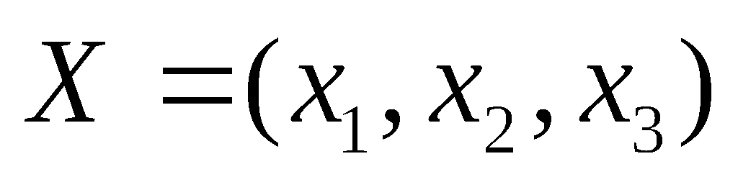，定义范数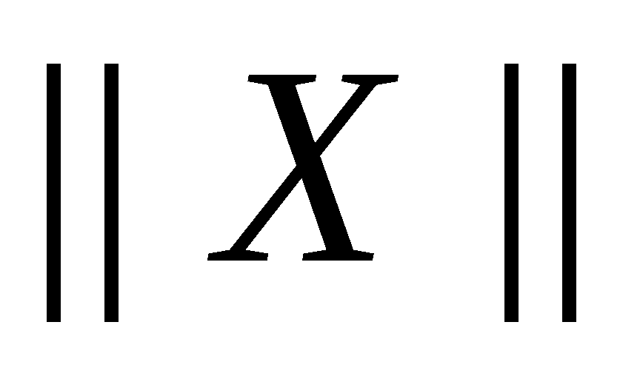，它满足以下性质：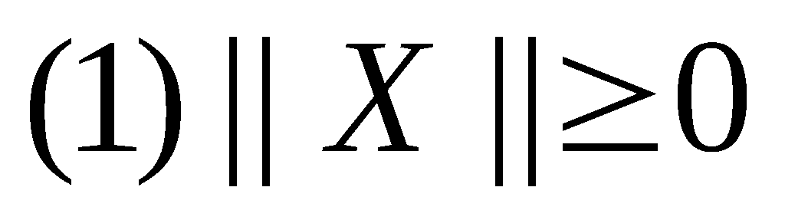，当且仅当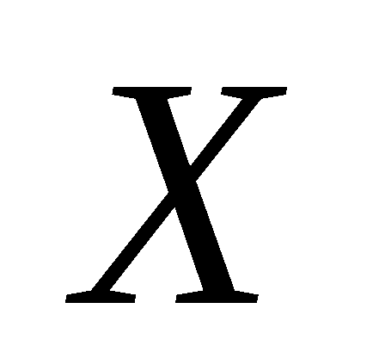为零向量时，不等式取等号；（2）对任意的实数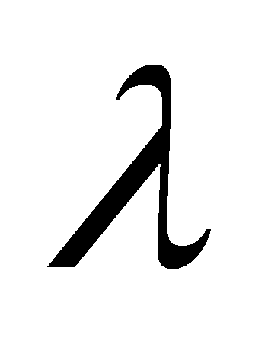，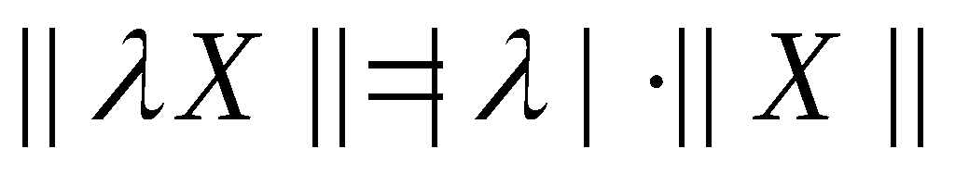（注：此处点乘号为普通的乘号）。（3）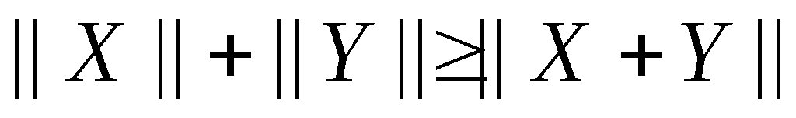。试求解以下问题：在平面直角坐标系中，有向量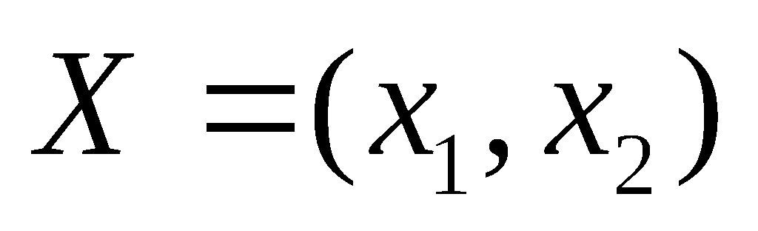，下面给出的几个表达式中，可能表示向量的范数的是_____ _______.（把所有正确答案的序号都填上）
（1）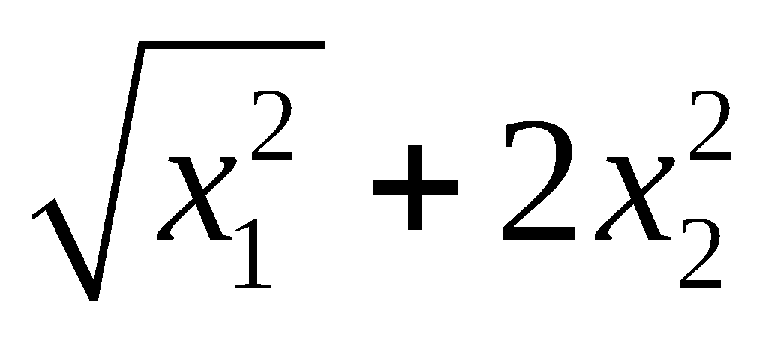 （2）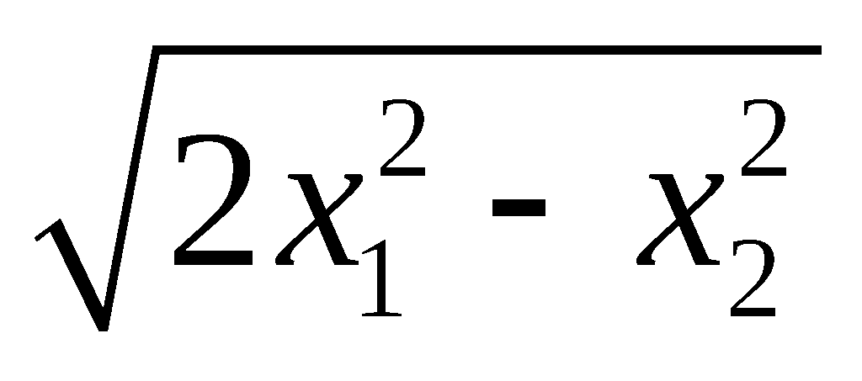 （3）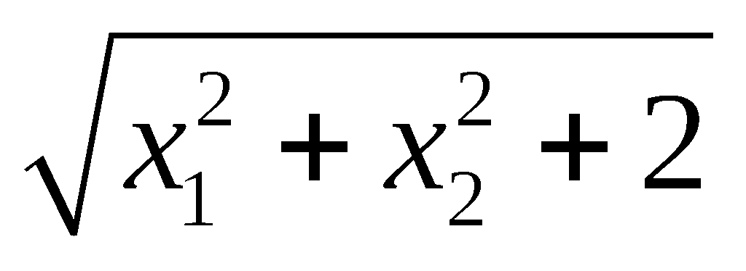 （4）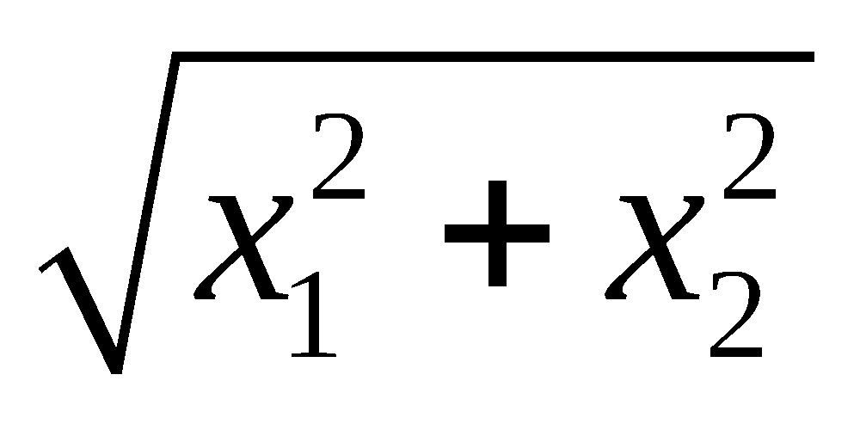
三、解答题：本大题共6小题，共80分.解答应写出文字说明、证明过程或演算步骤.
16. (本小题满分13分)
设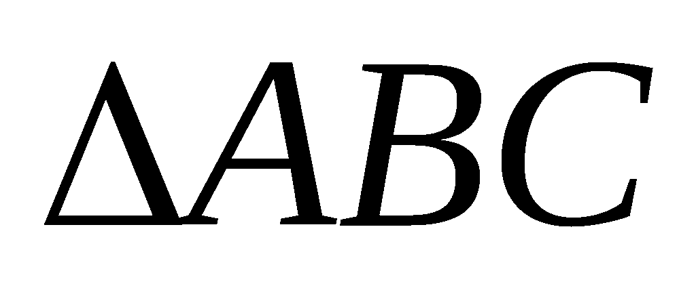中的内角，，所对的边长分别为，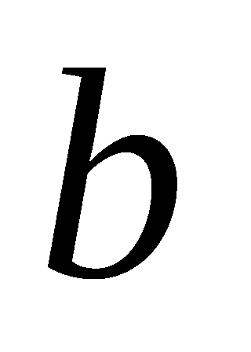，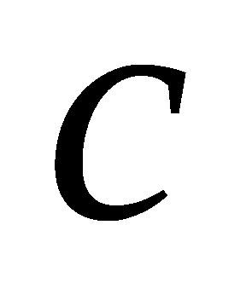，且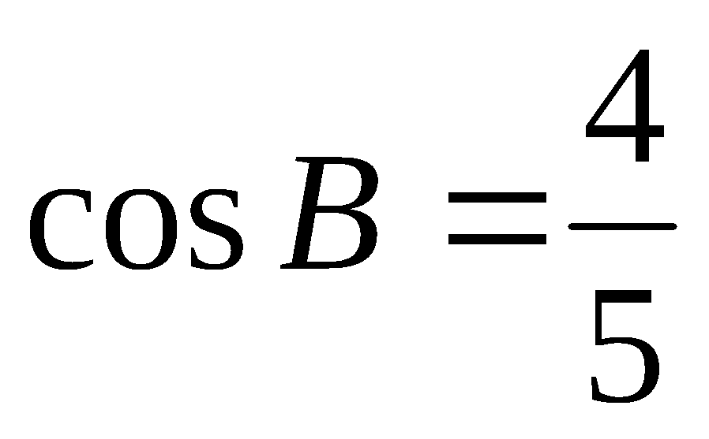,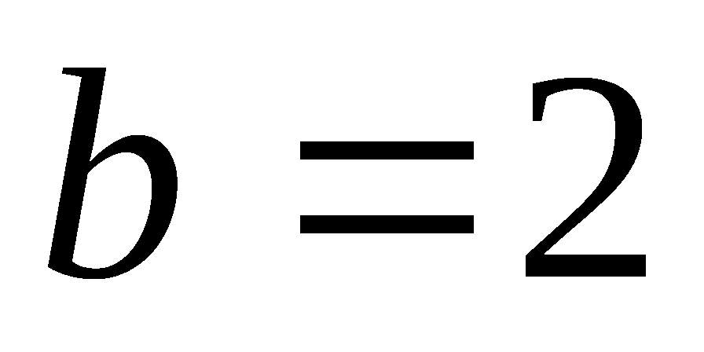.
（Ⅰ）当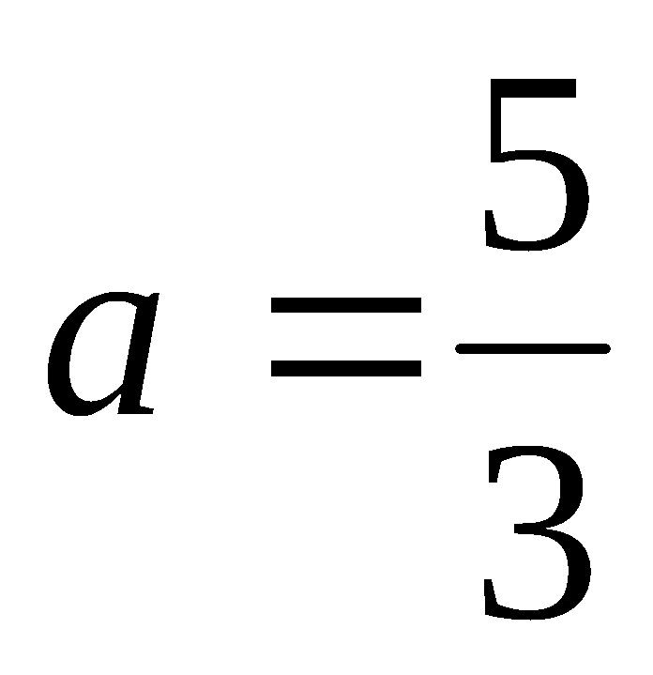时，求角的度数；（Ⅱ）求面积的最大值.

17.（本小题满分13分）
已知圆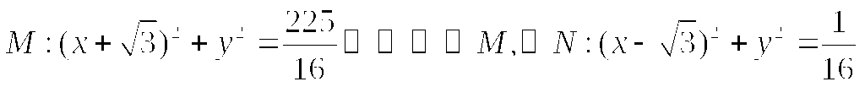的圆心为，
一动圆与圆内切，与圆外切。
（Ⅰ）求动圆圆心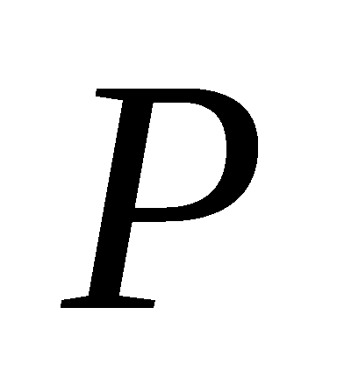的轨迹方程；
（Ⅱ）（Ⅰ）中轨迹上是否存在一点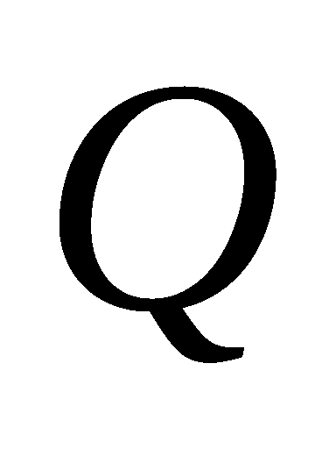，使得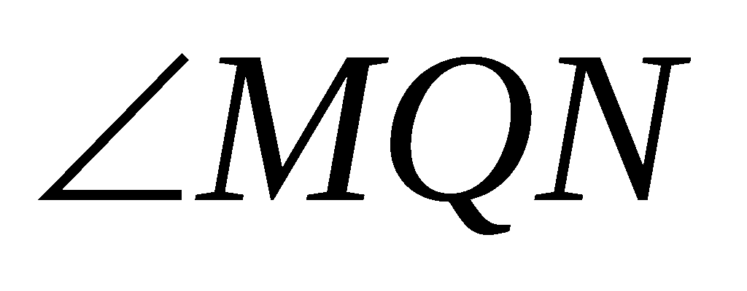为钝角？若存在，求出点横坐标的取值范围；若不存在，说明理由．

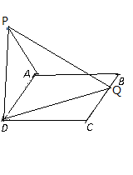
18. (本小题满分13分)
如图，在矩形ABCD中，AB＝2，BC＝，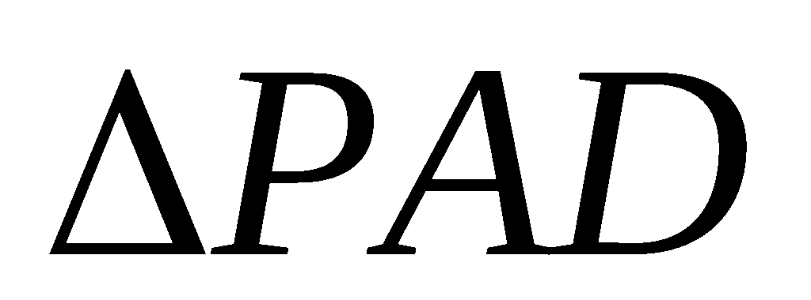为等边三角形，
又平面PAD⊥平面ABCD．
s.5（Ⅰ）若在边BC上存在一点Q，使PQ⊥QD，求的取值范围；
（Ⅱ）当边BC上存在唯一点Q，使PQ⊥QD时，求二面角A－PD－Q的余弦值．

19.(本小题满分13分)
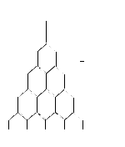
如图是在竖直平面内的一个“通道游戏”．图中竖直线段和斜线段都表示通道，并且在交点处相遇，若竖直线段有第一条的为第一层，有二条的为第二层，……，依次类推．现有一颗小弹子从第一层的通道里向下运动．记小弹子落入第层第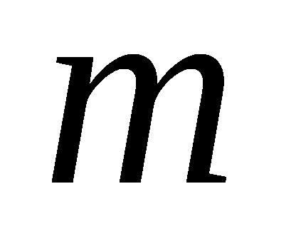个竖直通道（从左至右）的概率为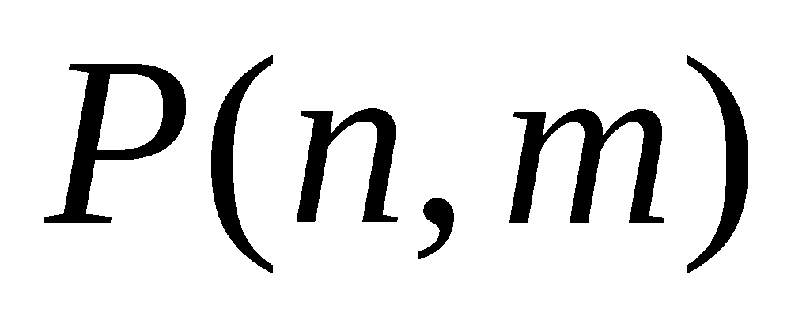．（已知在通道的分叉处，小弹子以相同的概率落入每个通道）
（Ⅰ）求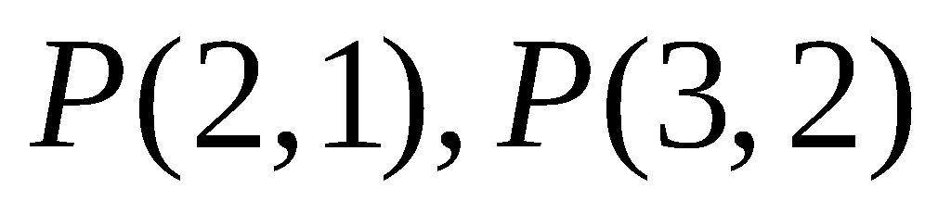的值，并猜想的表达式．（不必证明）
（Ⅱ）设小弹子落入第6层第个竖直通道得到分数为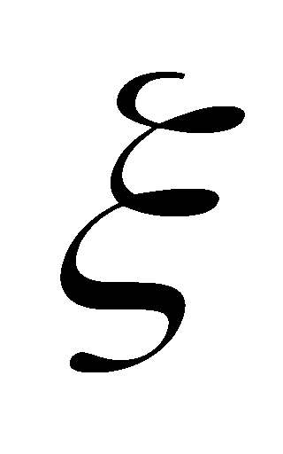，
其中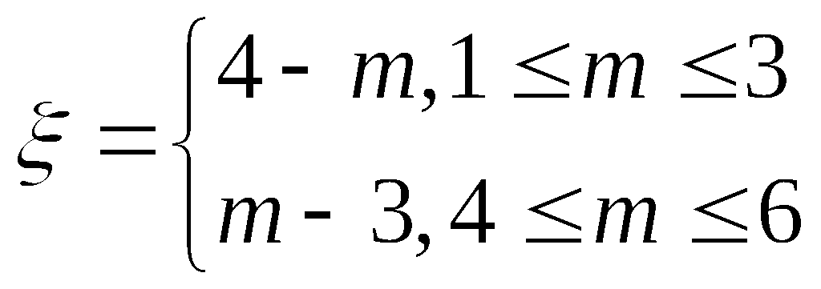，试求的分布列及数学期望．

20.（本小题满分14分）
已知函数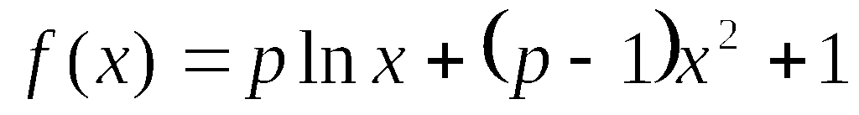 .
（Ⅰ）讨论函数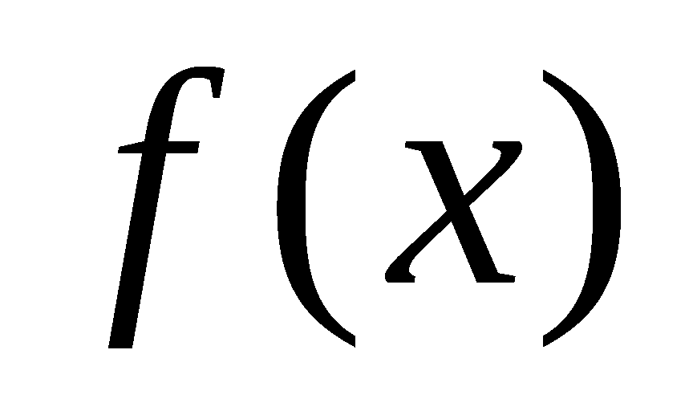的单调性；
（Ⅱ）当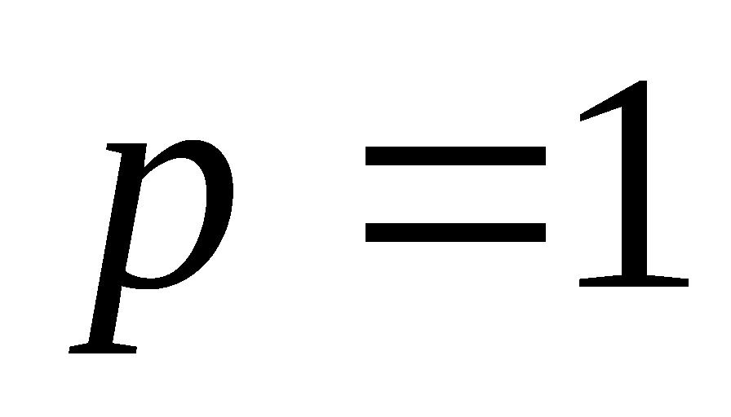时，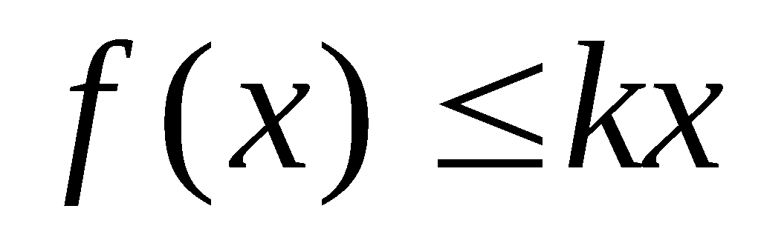恒成立，求实数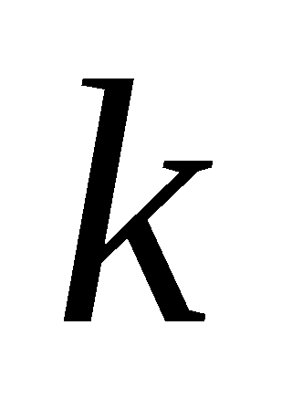的取值范围；
（Ⅲ）证明：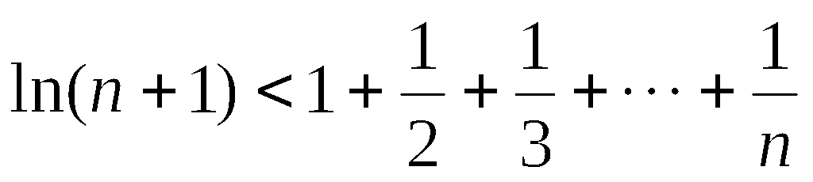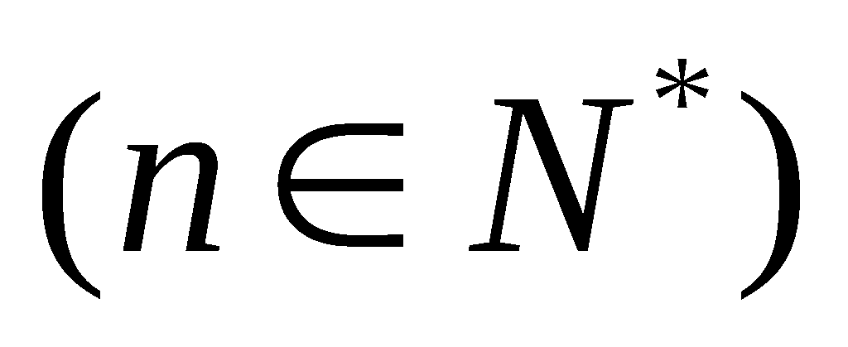.

21．本题有(1)、(2)、(3)三个选答题,每题7分,请考生任选2题作答,满分14分.
1.(本小题满分7分) 选修4一2:矩阵与变换
如果曲线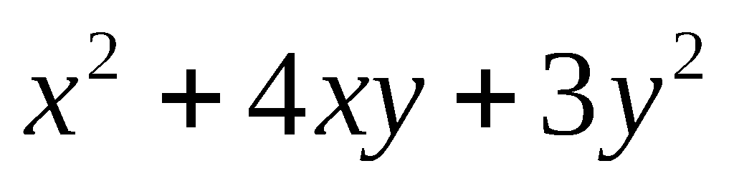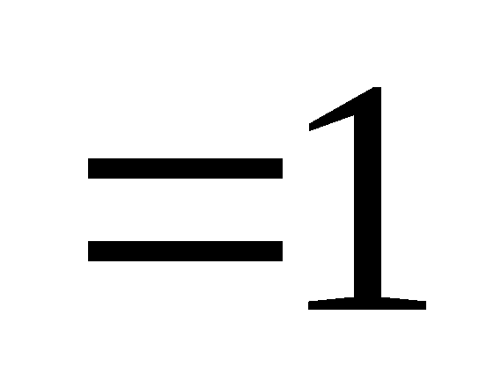在矩阵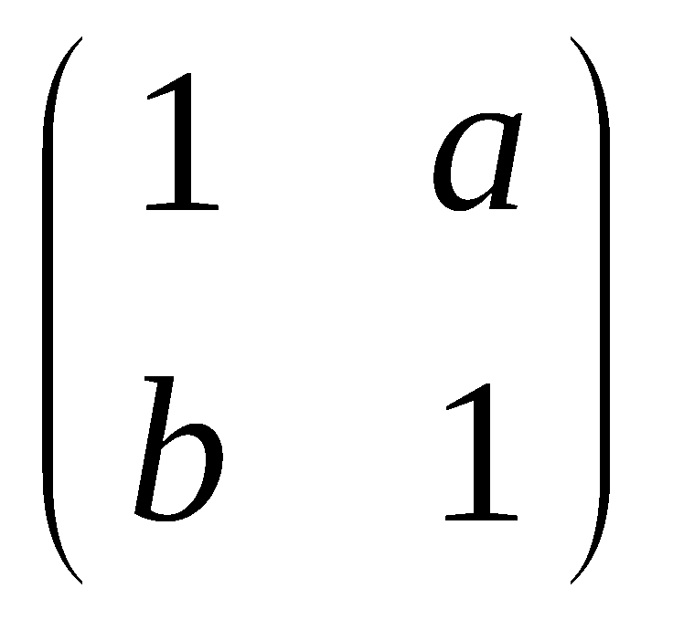的作用下变换得到曲线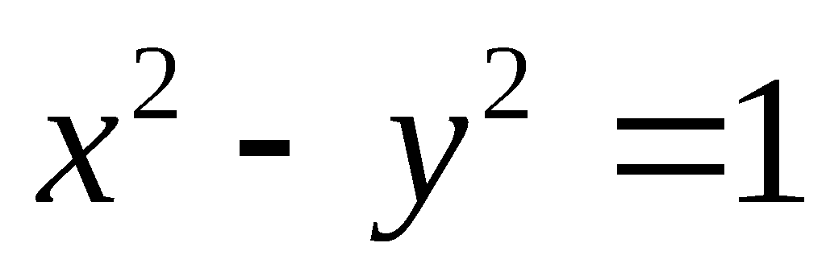， 求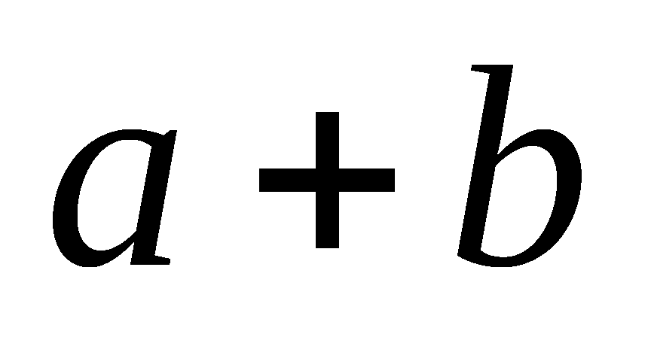的值。

2.(本小题满分7分) 选修4一4:坐标系与参数方程
已知曲线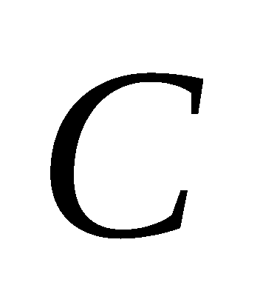的极坐标方程是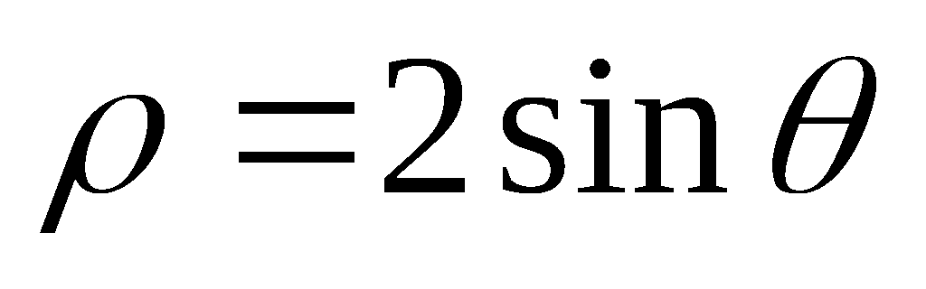，直线的参数方程是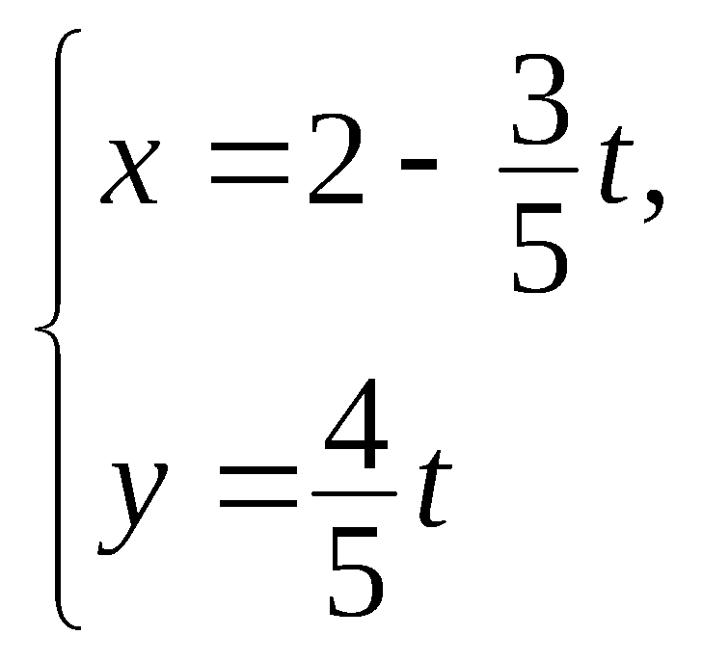（为参数）．
（1）将曲线的极坐标方程化为直角坐标方程；
（2）设直线与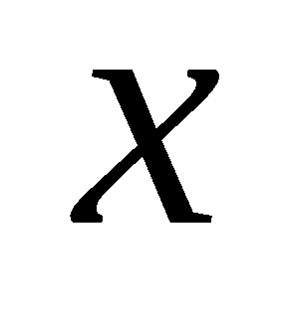轴的交点是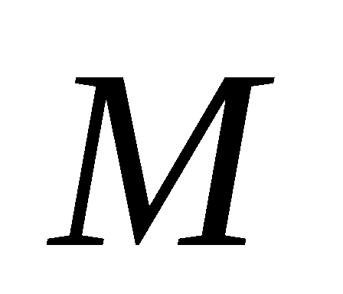，是曲线上一动点，求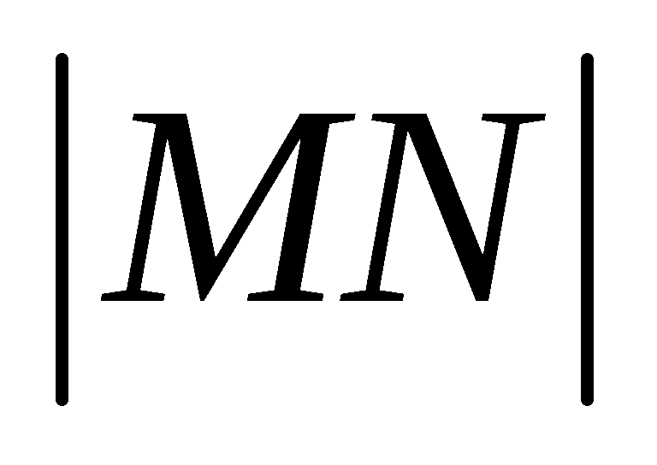的最大值．

3.（本小题满分7分）选修4-5：不等式选讲
设函数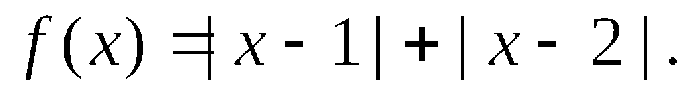
（1）解不等式； （2）若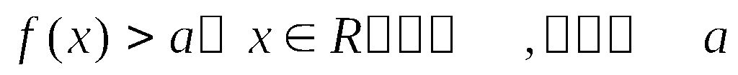的取值范围。

参考答案
一、选择题：本小题共10小题，每小题5分，共50分。
1 | 2 | 3 | 4 | 5 | 6 | 7 | 8 | 9 | 10
A | D | B | C | A | B | A | C | B | C
二、填空题：本大题共5小题，每小题4分，共20分。
11. ____ 160__________. 12. ____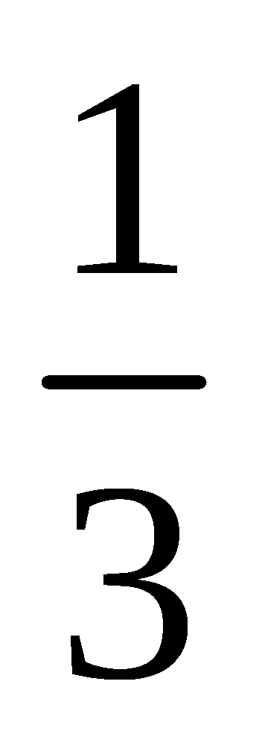_____ .
13. ______1___________. 14. 4 .
15. ____（4）_______.
三、解答题：本大题共6小题，共80分.
16. (本小题满分13分)设中的内角，，所对的边长分别为，，，且,（Ⅰ）当时，求角的度数；（Ⅱ）求面积的最大值.
解：（Ⅰ）因为，所以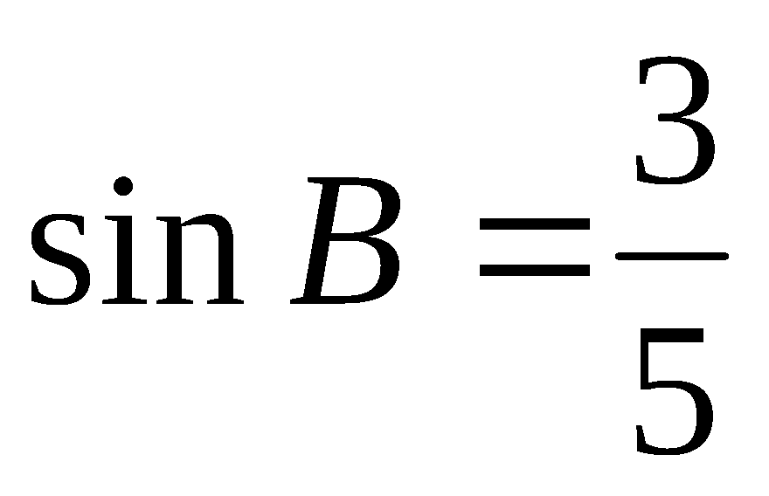. …………2分
因为，，由正弦定理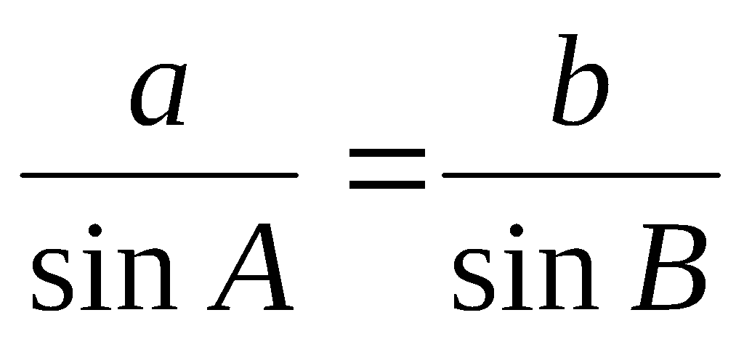可得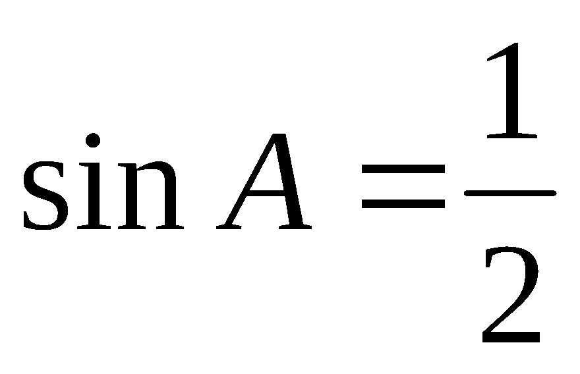. …………4分

因为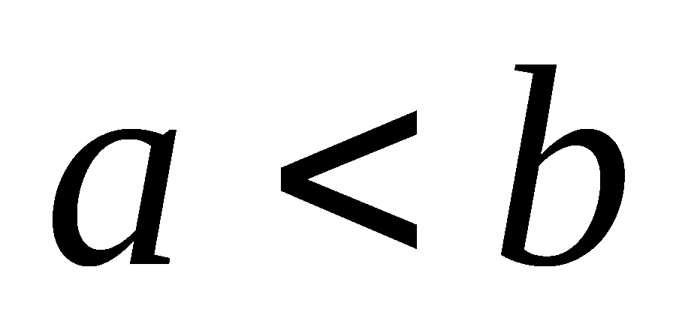，所以是锐角，所以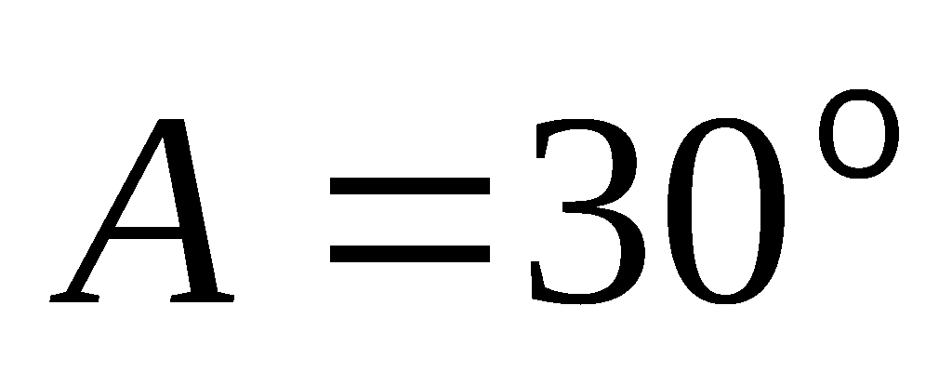. ……………6分
（Ⅱ）因为的面积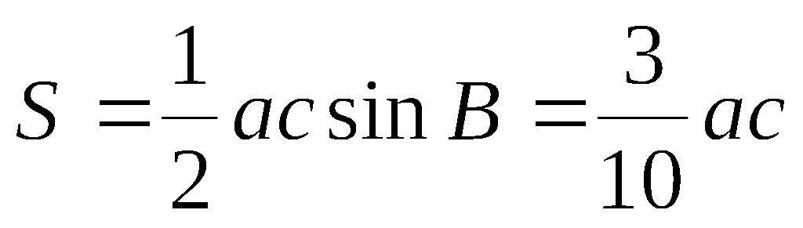， ……… ……7分
所以当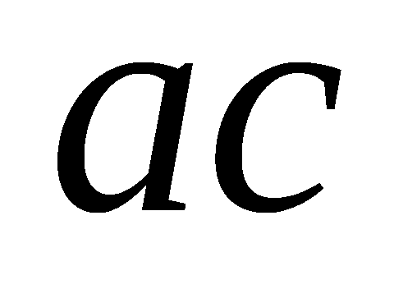最大时，的面积最大.
因为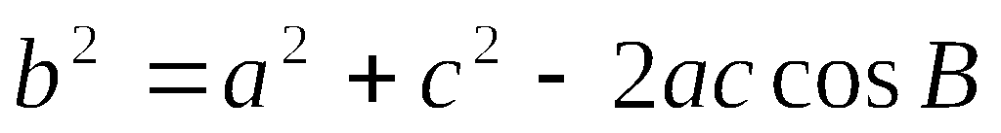，所以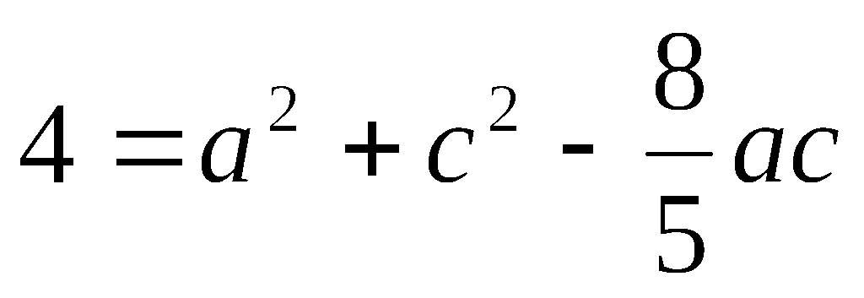. ……………9分
因为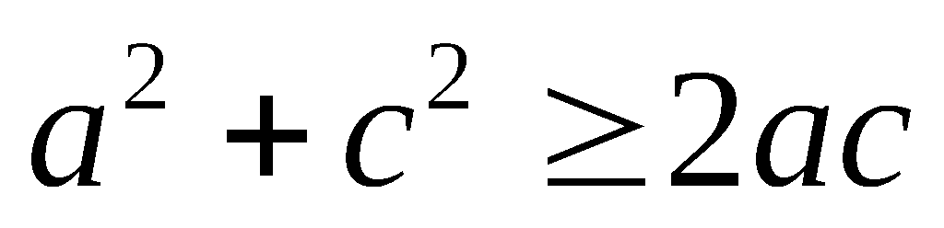，所以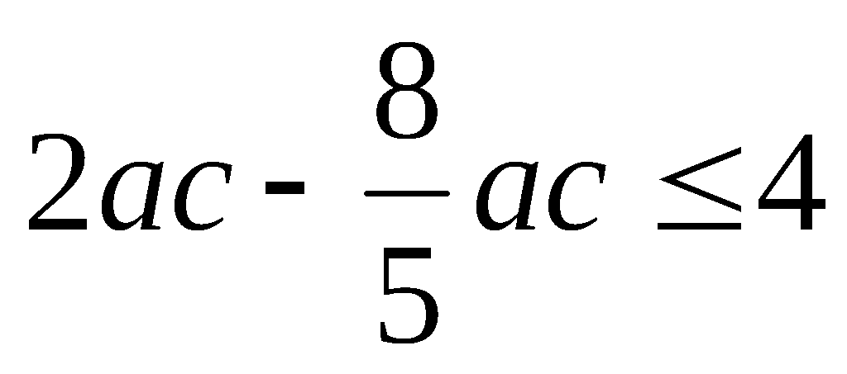， …… … ……11分
所以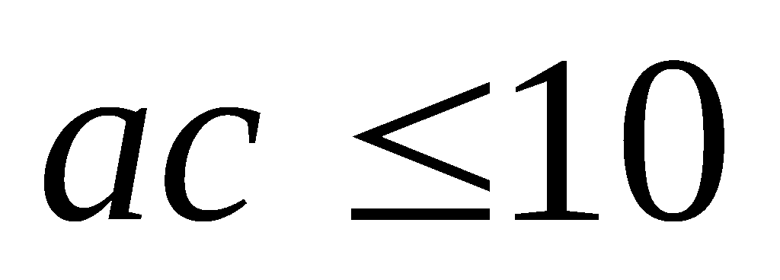，（当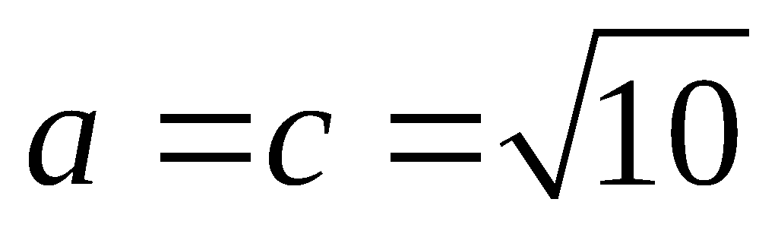时等号成立） …… ……12分
所以面积的最大值为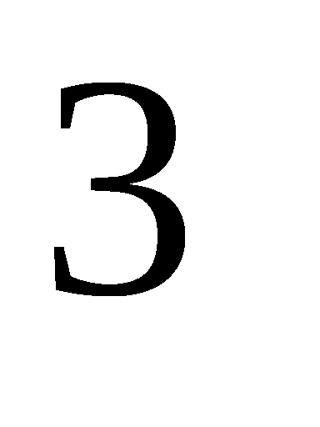. ……… …13分
17.（本小题满分13分）已知圆 的圆心为，一动圆与圆内切，与圆外切。
（Ⅰ）求动圆圆心的轨迹方程；
（Ⅱ）（Ⅰ）中轨迹上是否存在一点，使得为钝角？若存在，求出点横坐标的取值范围；若不存在，说明理由．
解: （Ⅰ）设动圆P的半径为r,则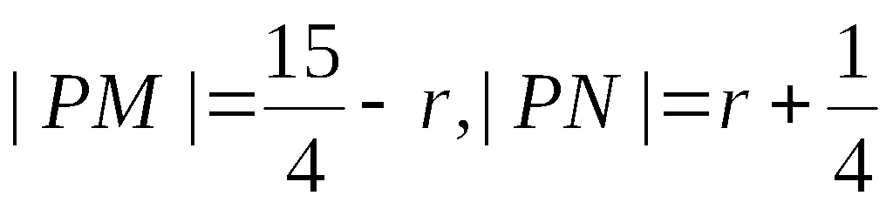
两式相加得|PM|+|PN|=4>|MN|
由椭圆定义知，点P的轨迹是以M、N为焦点，焦距为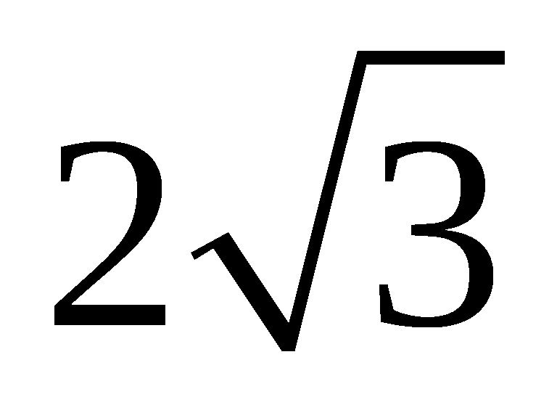，实轴长为4的椭圆
其方程为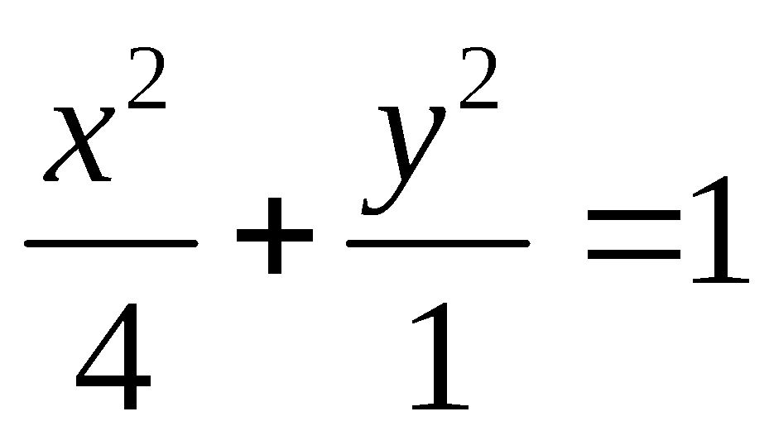 …………6分
（Ⅱ）假设存在，设（x,y）.则因为为钝角，所以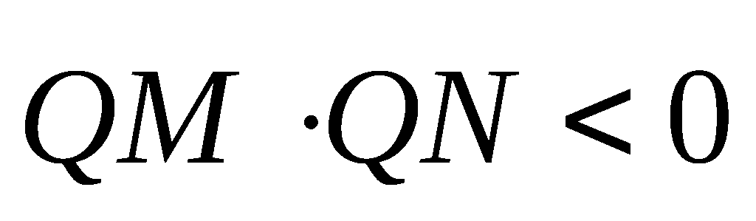
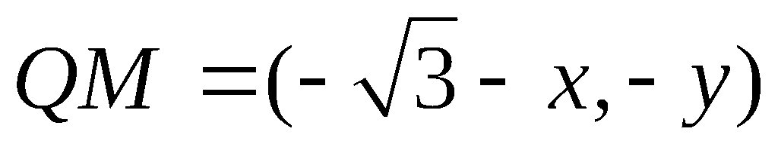，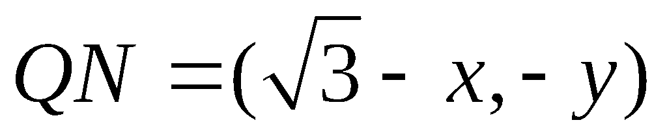，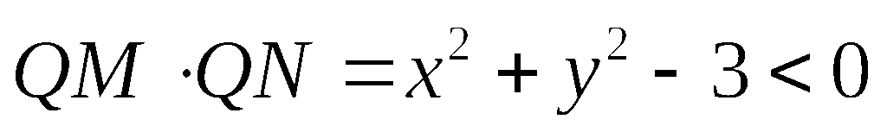
又因为点在椭圆上，所以
联立两式得：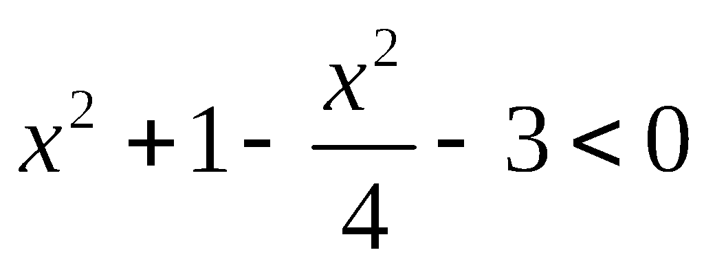化简得：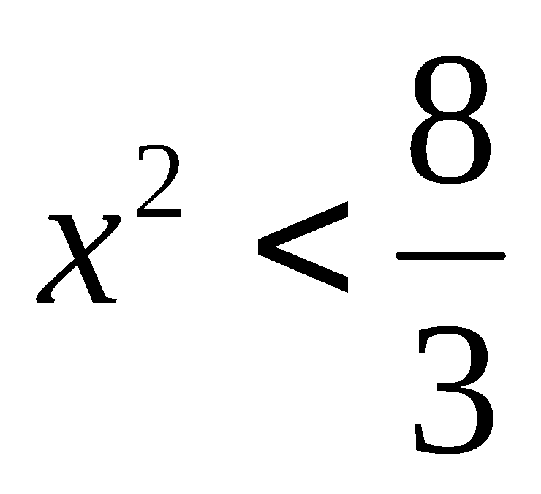，
解得：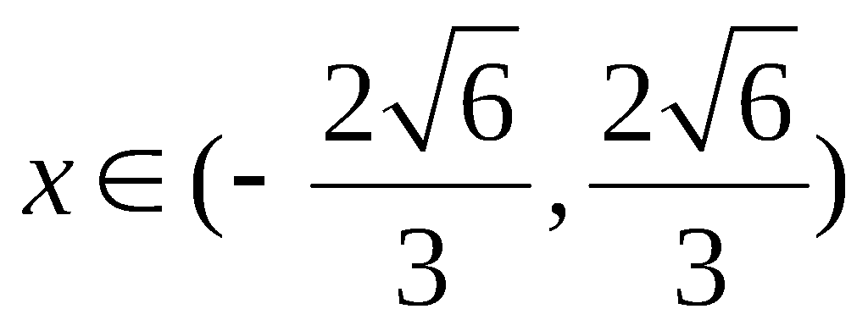，所以存在。…… 13分
18. (本小题满分13分)如图，在矩形ABCD中，AB＝2，BC＝，为等边三角形，
又平面PAD⊥平面ABCD．
（Ⅰ）若在边BC上存在一点Q，使PQ⊥QD，求的取值范围；
（Ⅱ）当边BC上存在唯一点Q，使PQ⊥QD时，求二面角A－PD－Q的余弦值．
解：（Ⅰ）取AD中点O，连接PO，则PO⊥AD
∵平面PAD⊥平面ABCD，平面PAD∩平面ABCD=AD，∴PO⊥平面ABCD………2分
建立如图的空间直角坐标系，则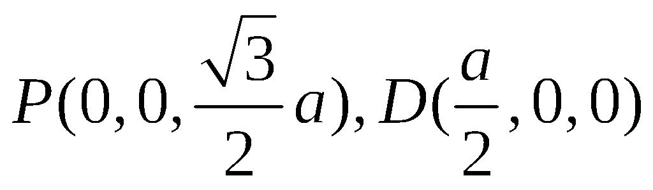,设Q（t，2，0），
则 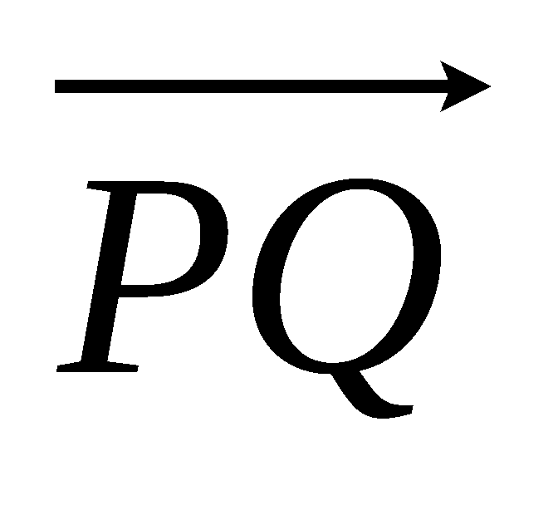＝（t，2，－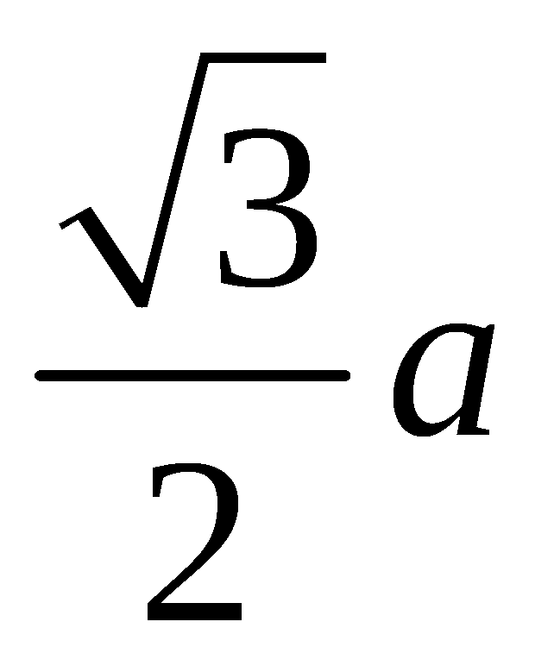），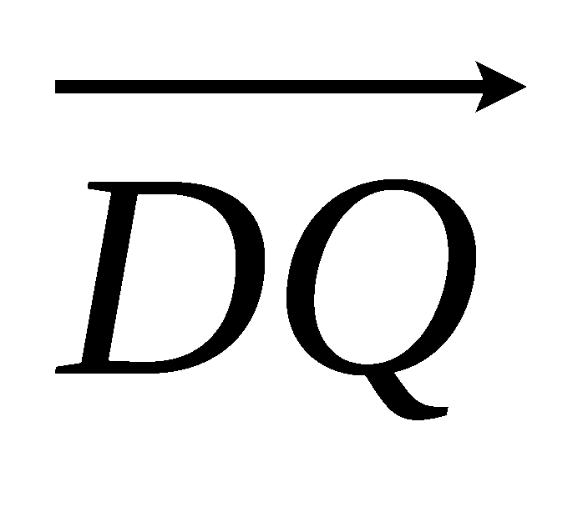＝（t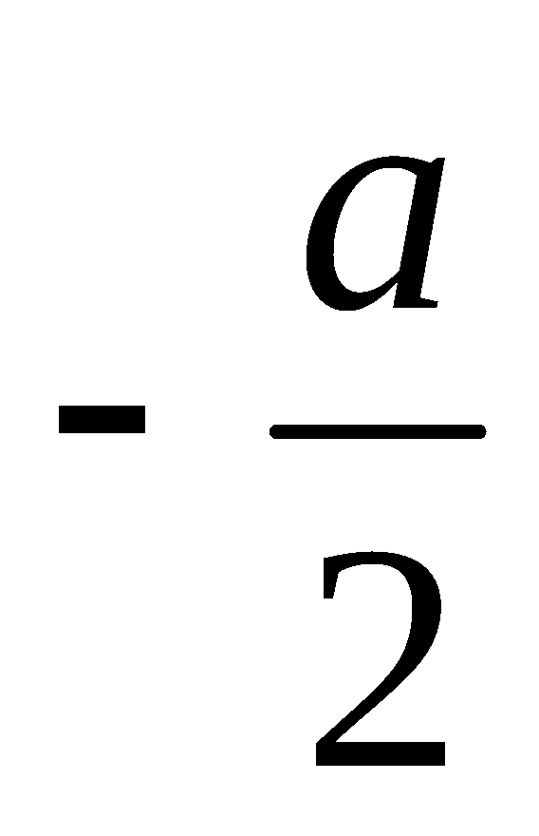，2，0）．
∵PQ⊥QD，∴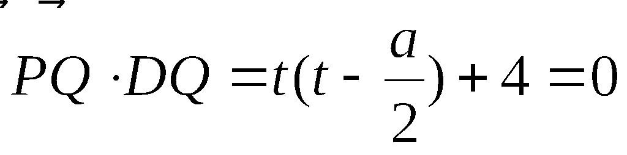．
∴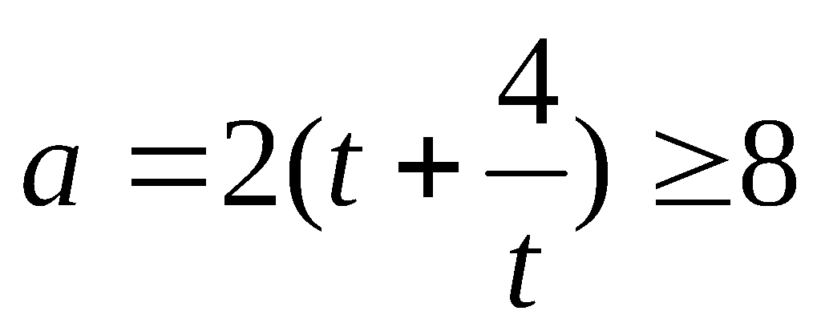,等号成立当且仅当t=2．
故的取值范围为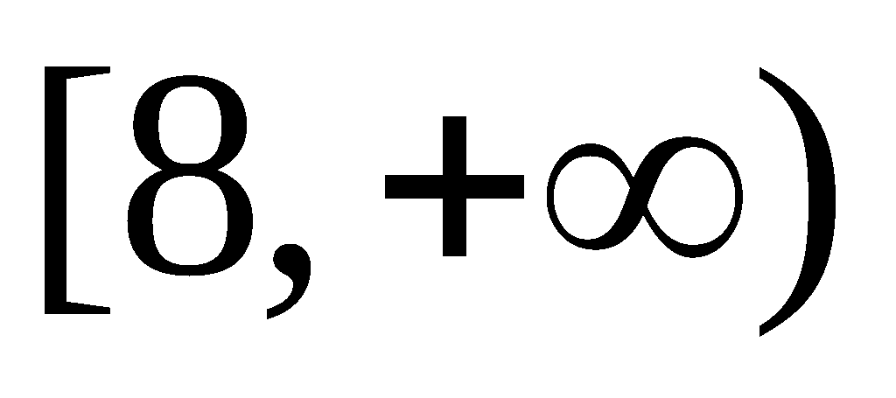． …………7分
（Ⅱ）由（Ⅰ）知，当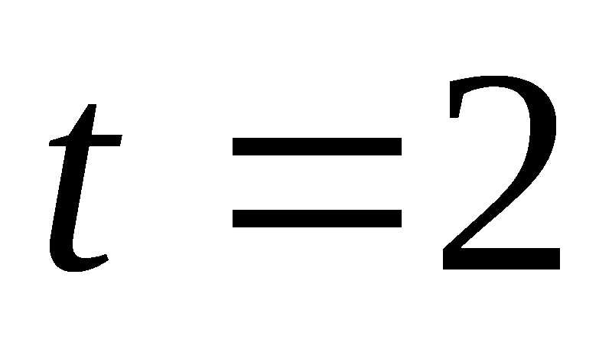，=8时，边BC上存在唯一点Q，使PQ⊥QD．
此时Q（2，2，0），D（4，0，0）, 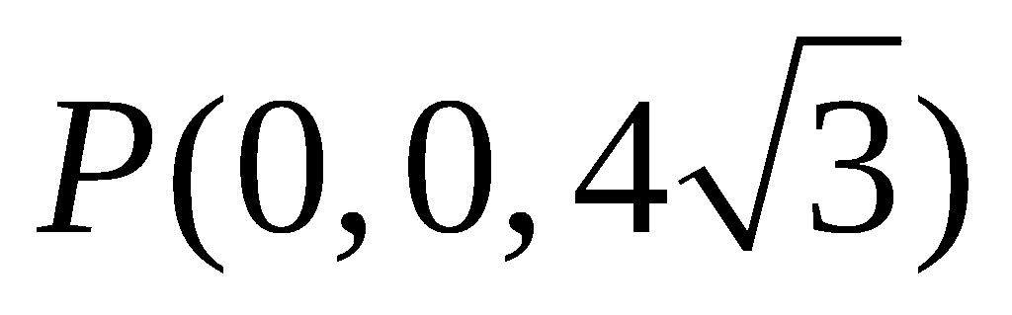．
设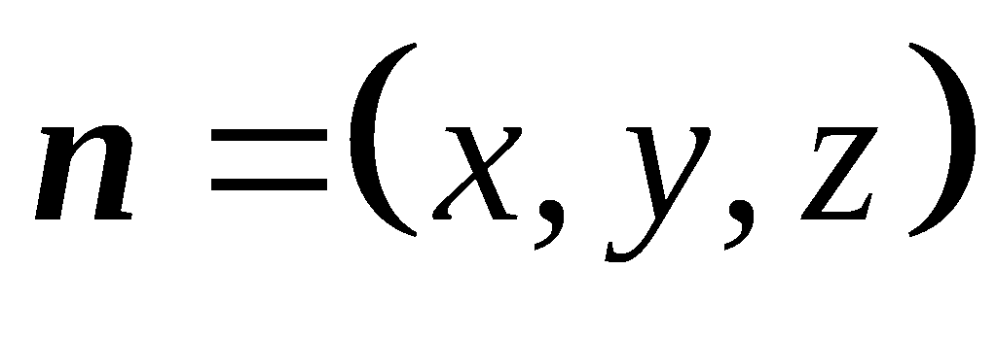是平面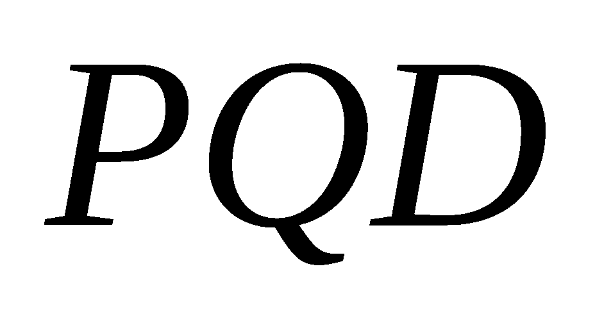的法向量，＝（2，2，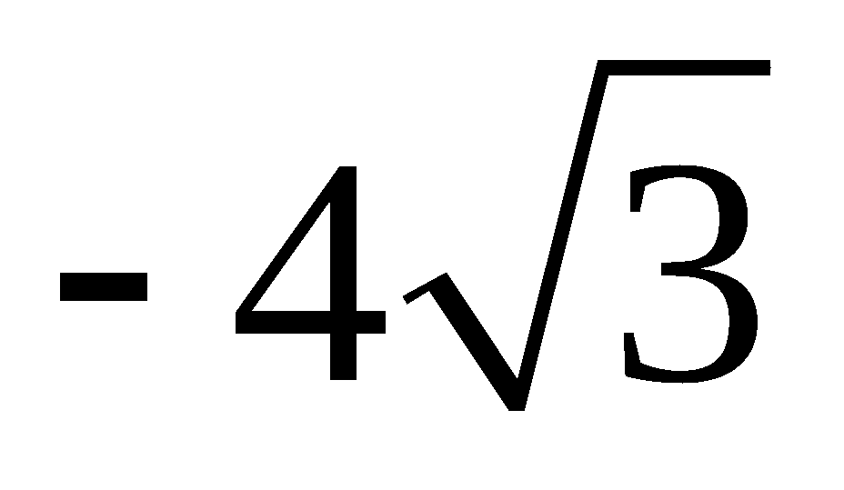），
＝（-2，2，0）．
由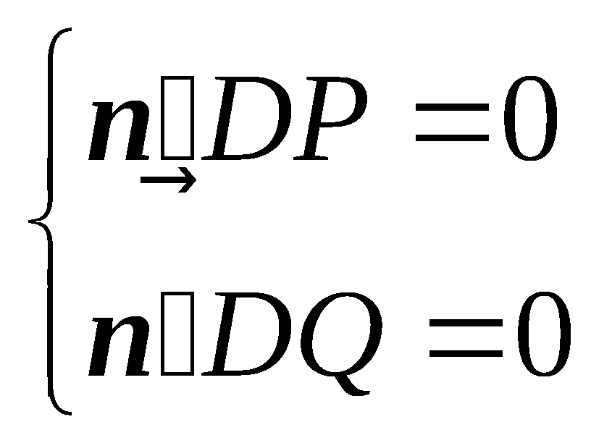，得．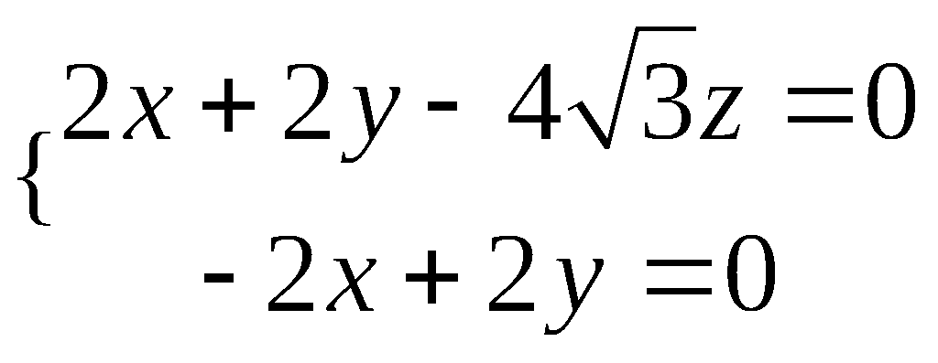
取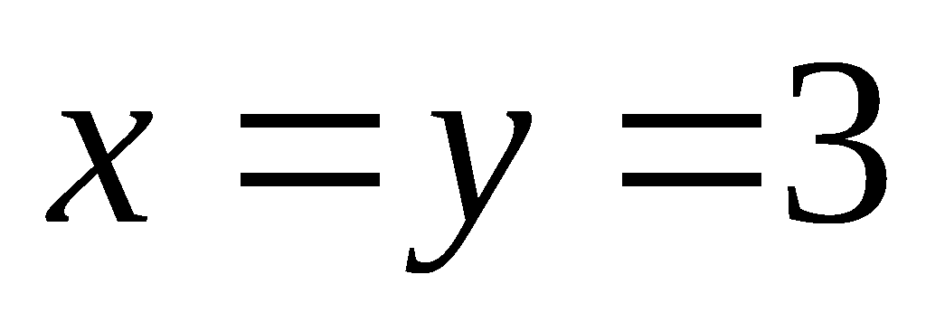，则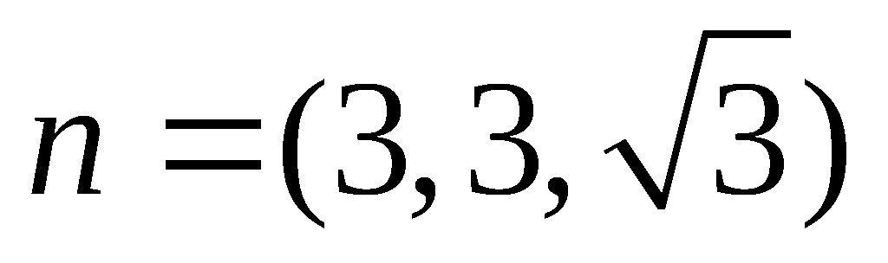 是平面的一个法向量．
而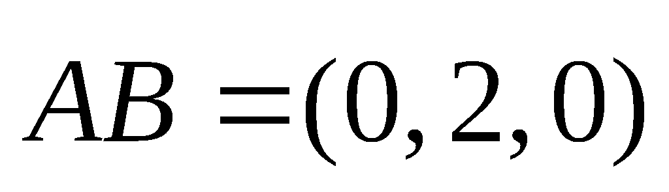是平面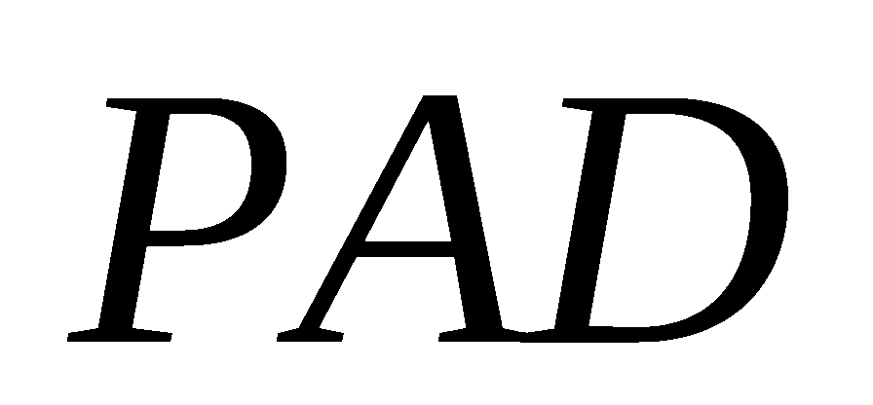的一个法向量，
设二面角A－PD－Q为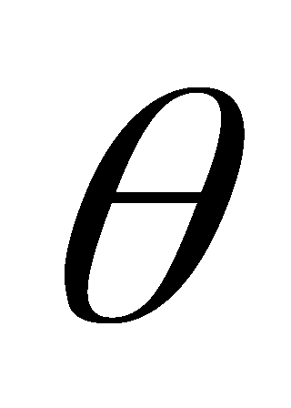，由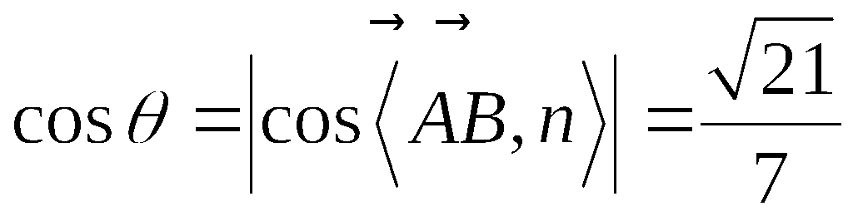．
∴二面角A－PD－Q的余弦值为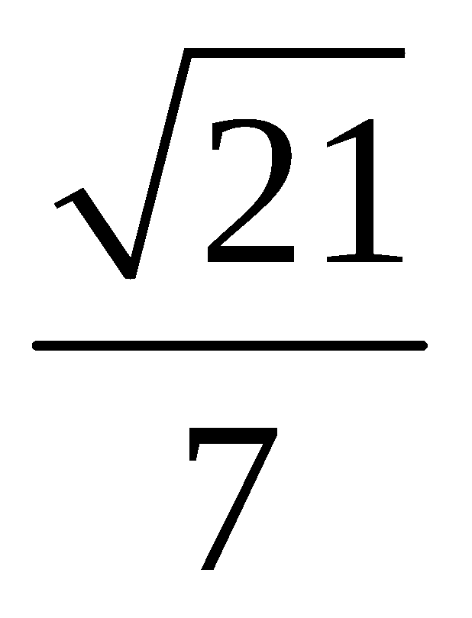． ……13分

19.(本小题满分13分)
如图是在竖直平面内的一个“通道游戏”．图中竖直线段和斜线段都表示通道，并且在交点处相遇，若竖直线段有第一条的为第一层，有二条的为第二层，……，依次类推．现有一颗小弹子从第一层的通道里向下运动．记小弹子落入第层第个竖直通道（从左至右）的概率为．（已知在通道的分叉处，小弹子以相同的概率落入每个通道）
（Ⅰ）求的值，并猜想的表达式．（不必证明）
（Ⅱ）设小弹子落入第6层第个竖直通道得到分数为，其中，
试求的分布列及数学期望．
【解析】
（Ⅰ）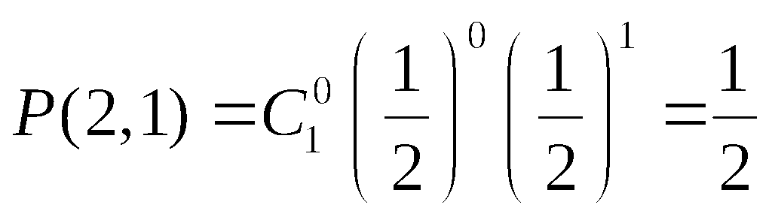，…………2分
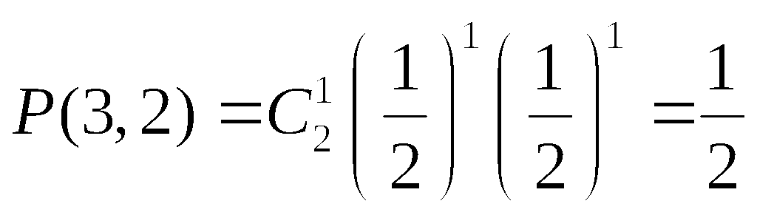 …………4分
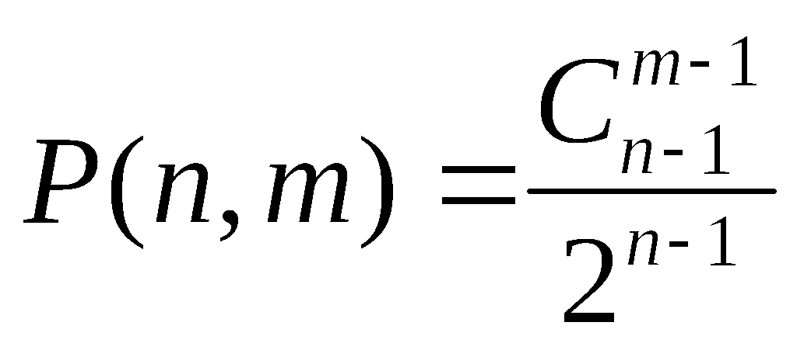 …………6分

（Ⅱ）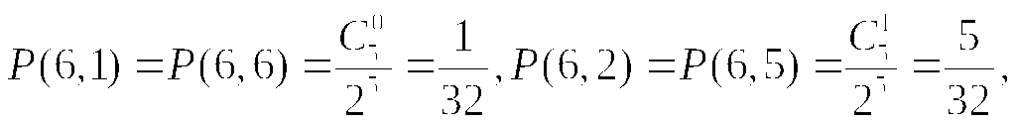
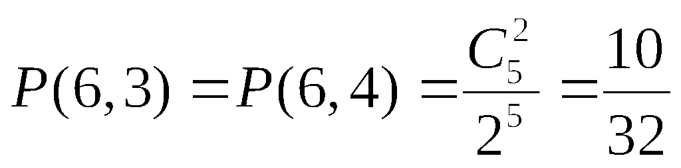
 | 1 | 2 | 3
 | 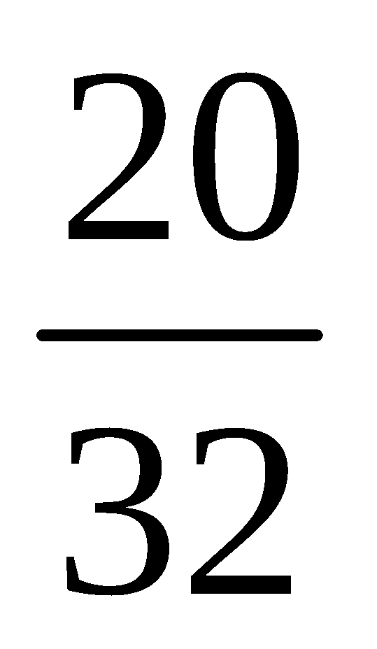 | 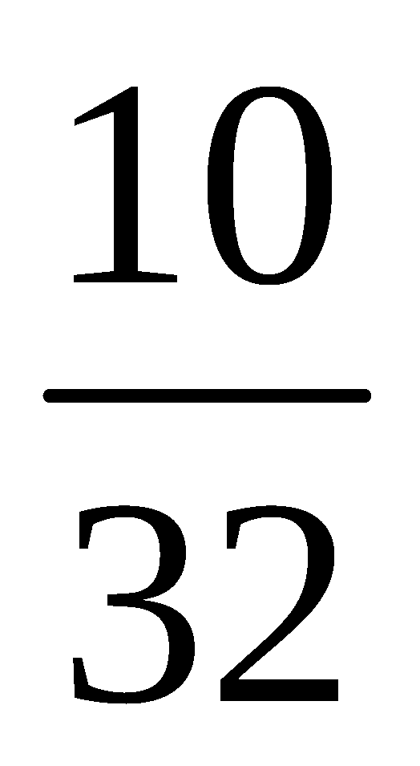 | 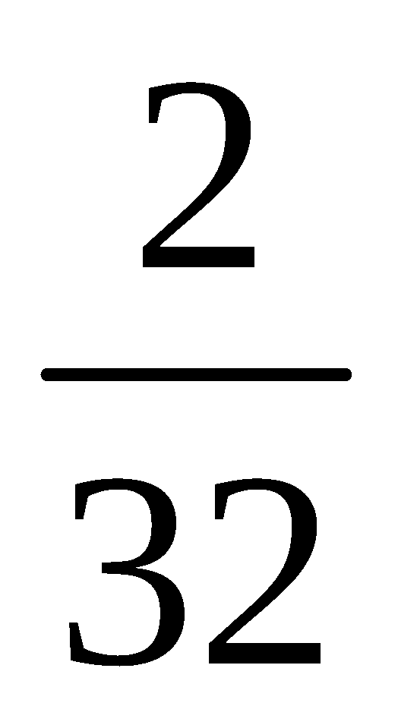
…………11分
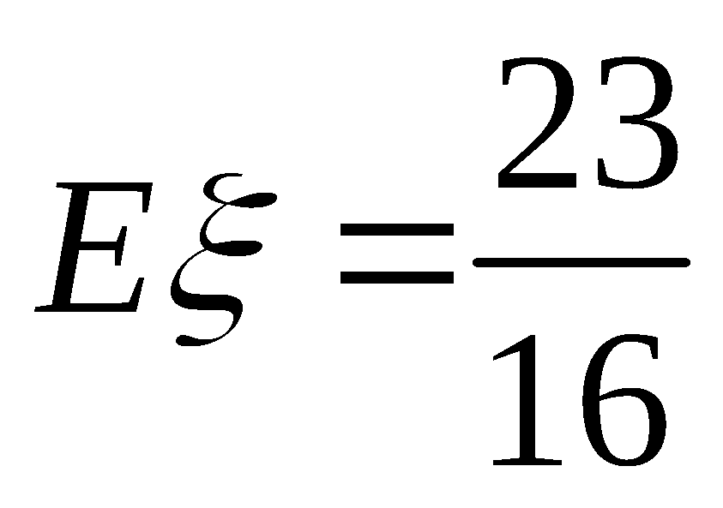 …………13分
20.（本小题满分14分）
已知函数 .
（Ⅰ）讨论函数的单调性；
（Ⅱ）当时，恒成立，求实数的取值范围；
（Ⅲ）证明：.
解：（Ⅰ）的定义域为（0，+∞），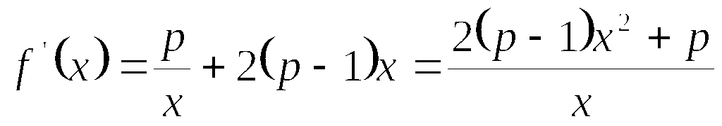…2分
当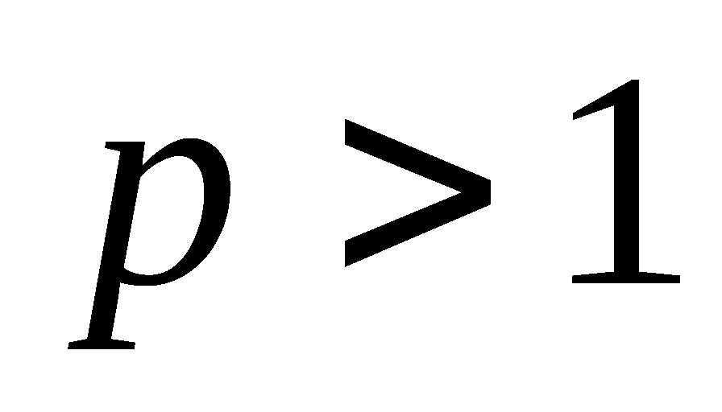时，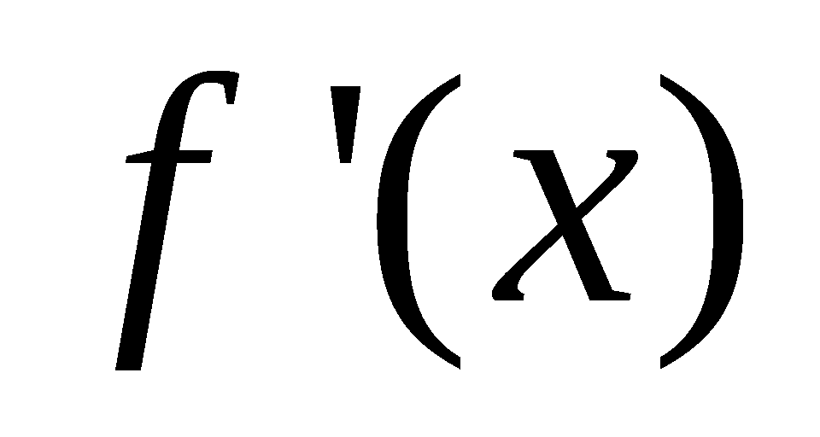＞0，故在（0，+∞）单调递增；
当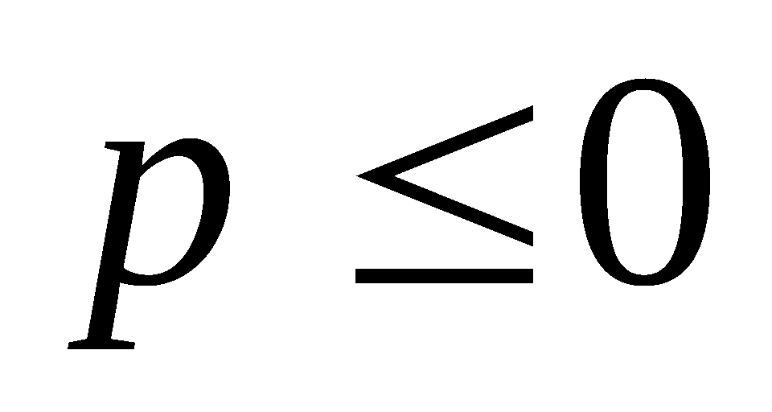时，＜0，故在（0，+∞）单调递减；……………4分
当0＜＜1时，令=0，解得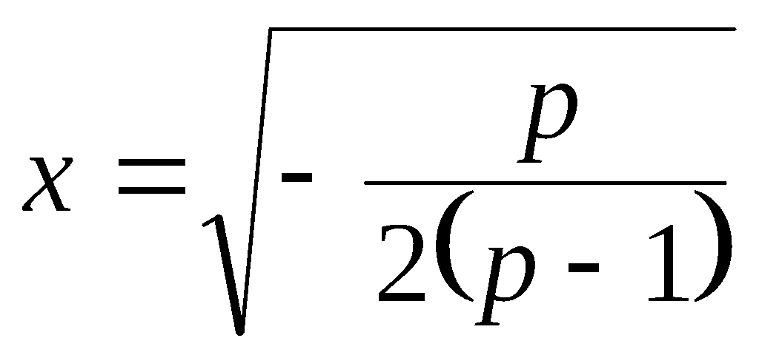.
则当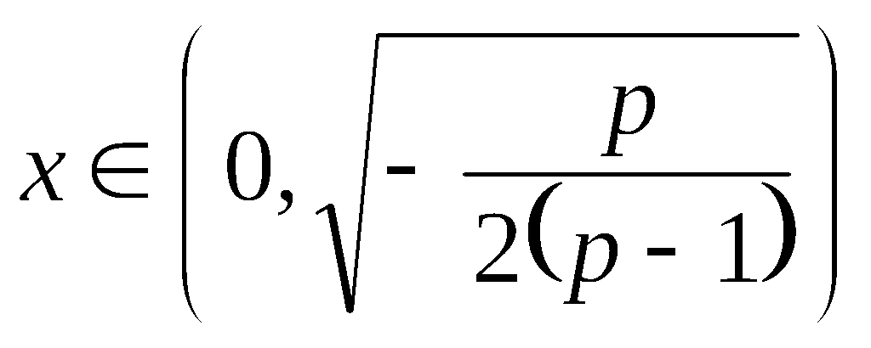时，＞0；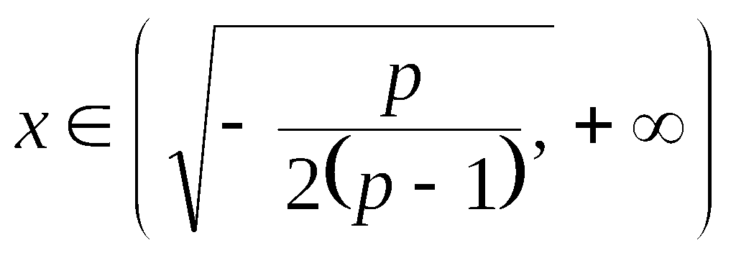时，＜0.
故在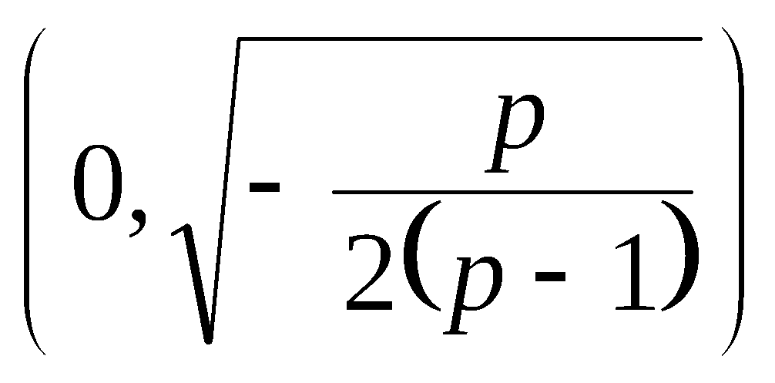单调递增，在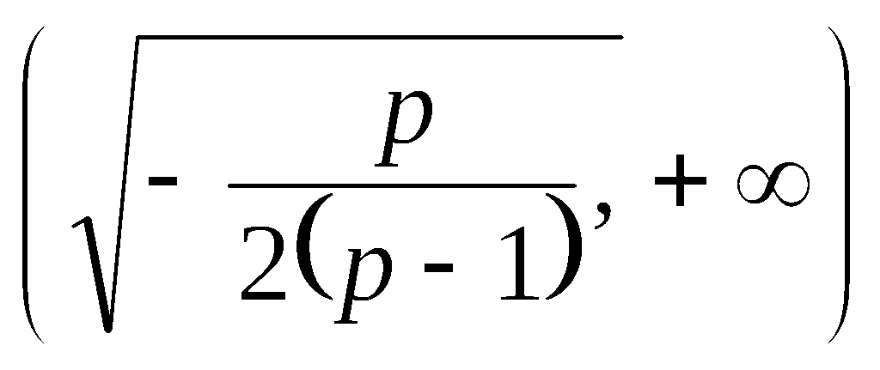单调递减. …………6分
（Ⅱ）因为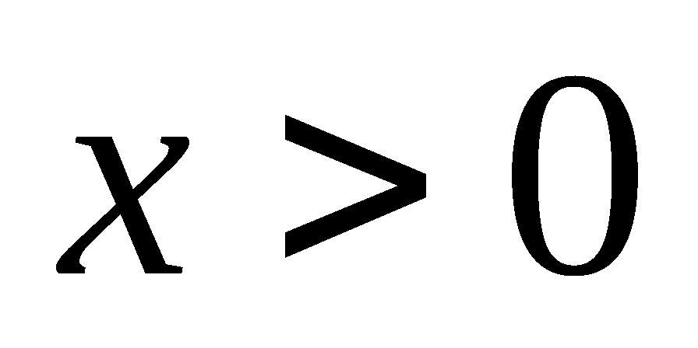，所以当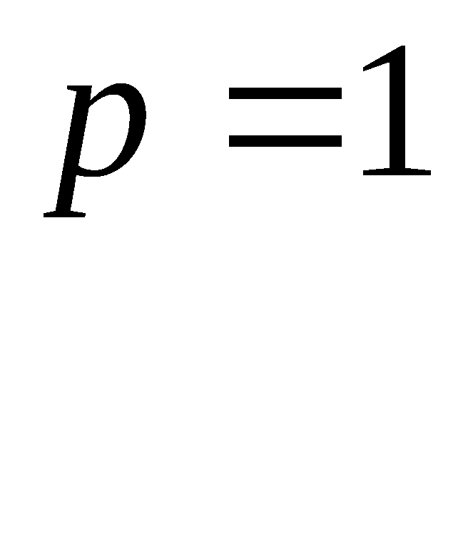时，恒成立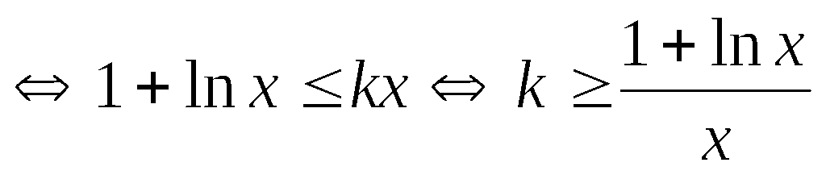
令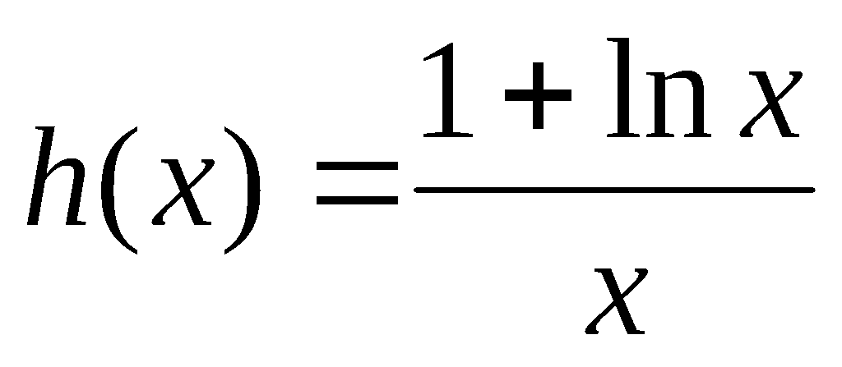，则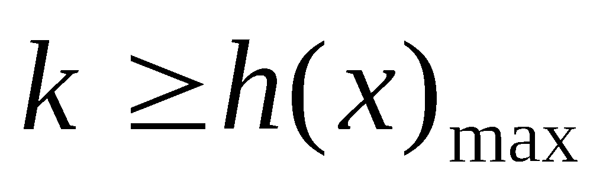, ……………8分
因为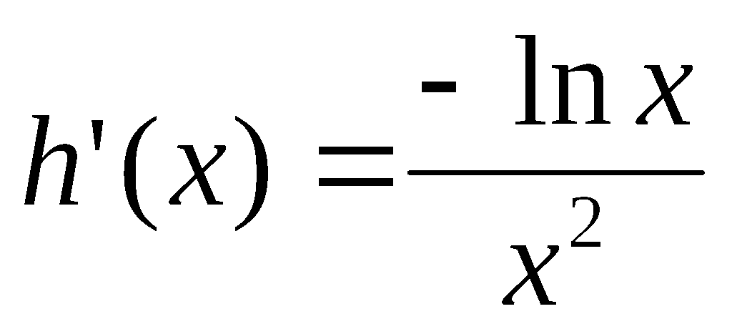，由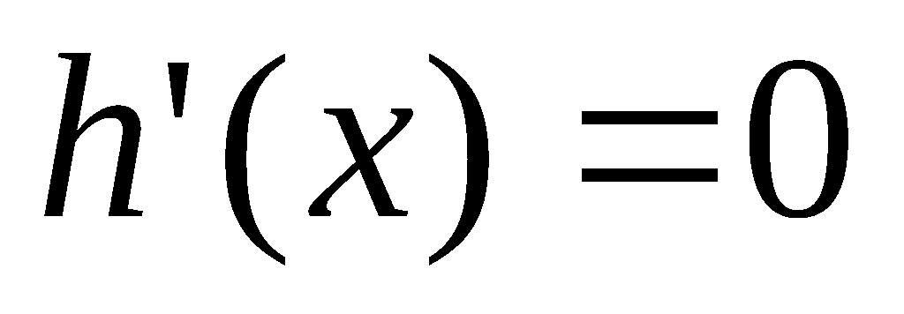得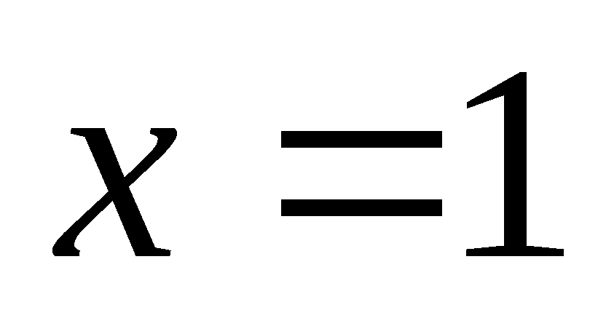，
且当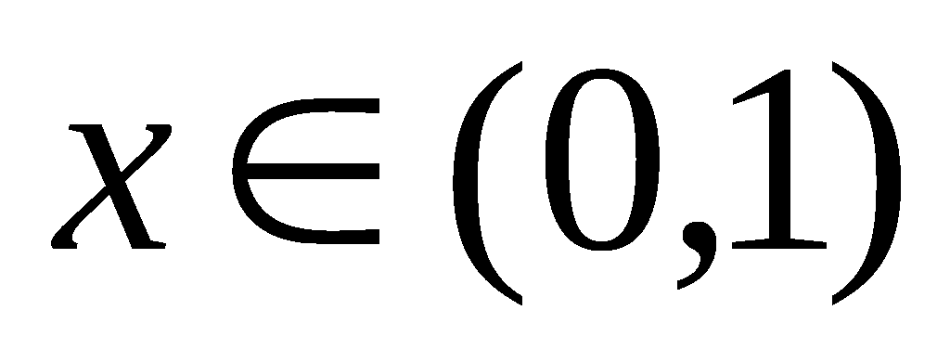时，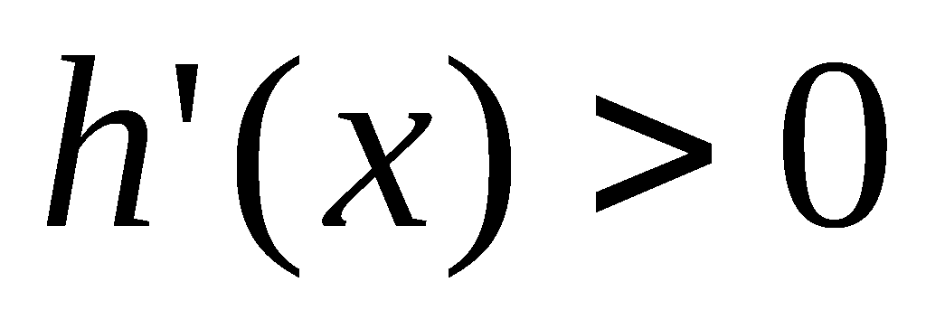；当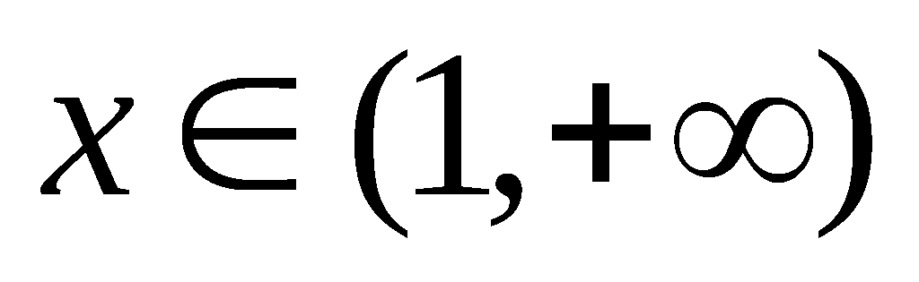时，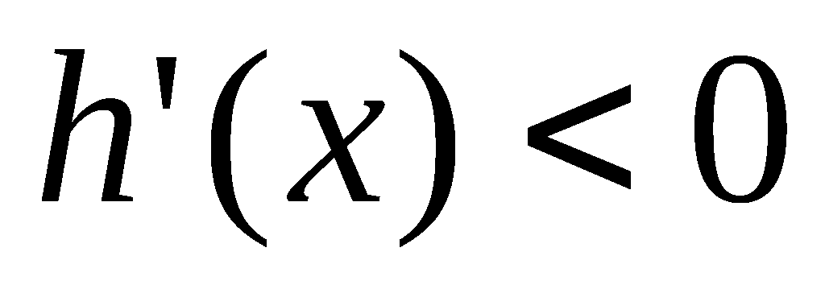.
所以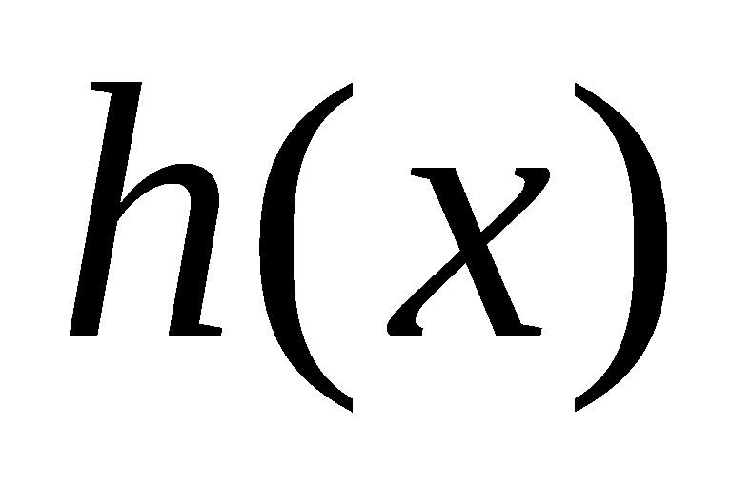在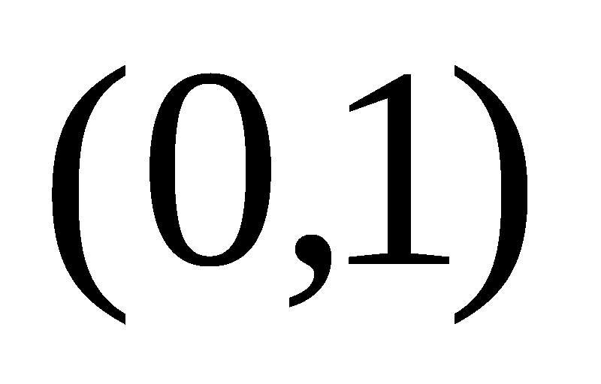上递增，在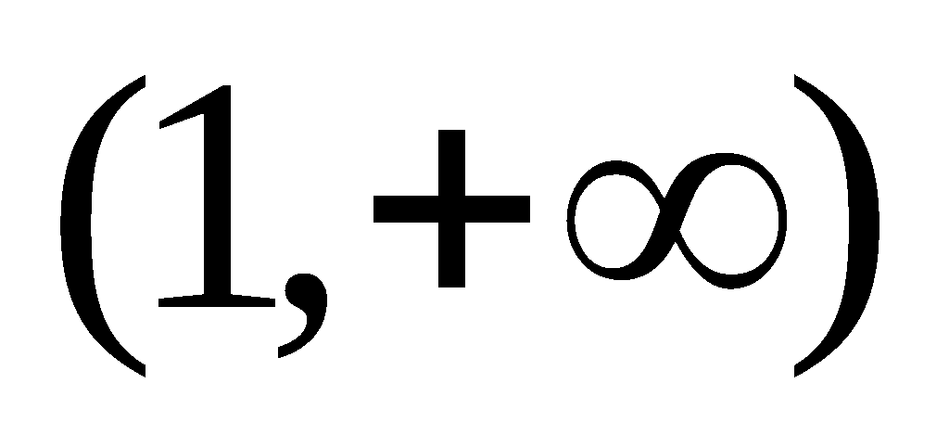上递减.所以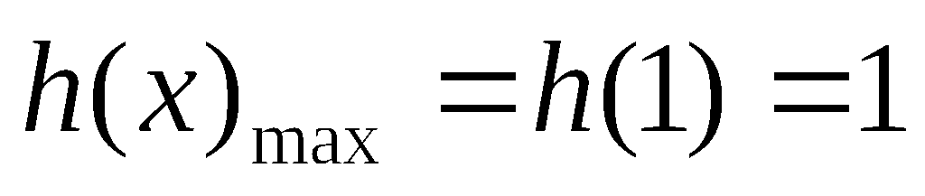，故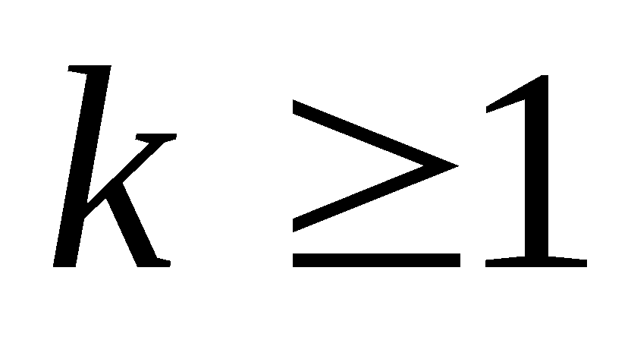 ……10分
（Ⅲ）由（Ⅱ）知当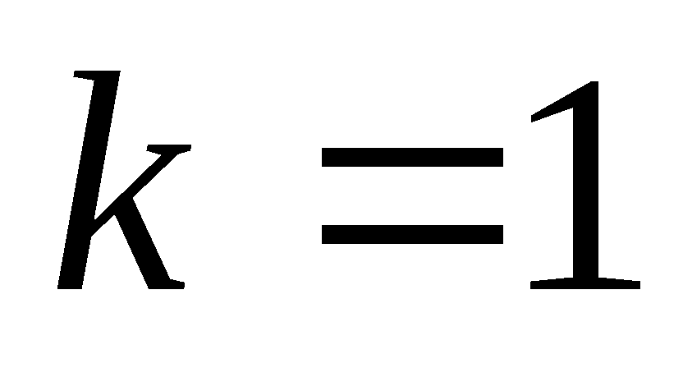时，有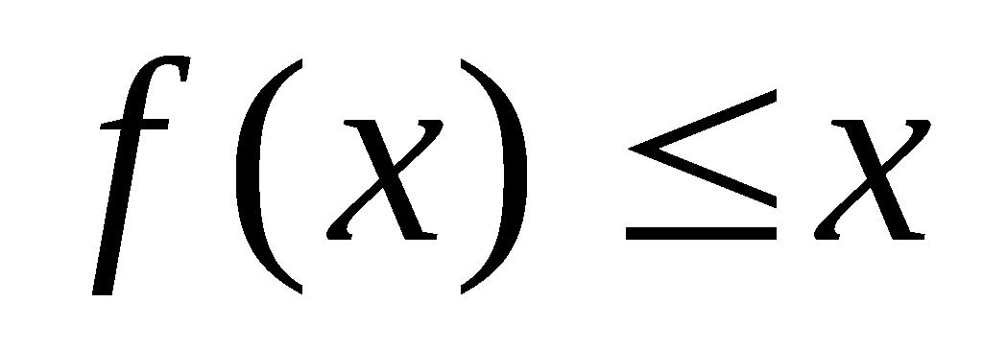，当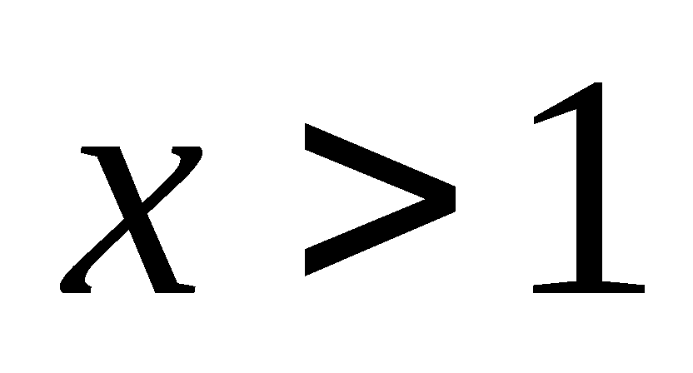时，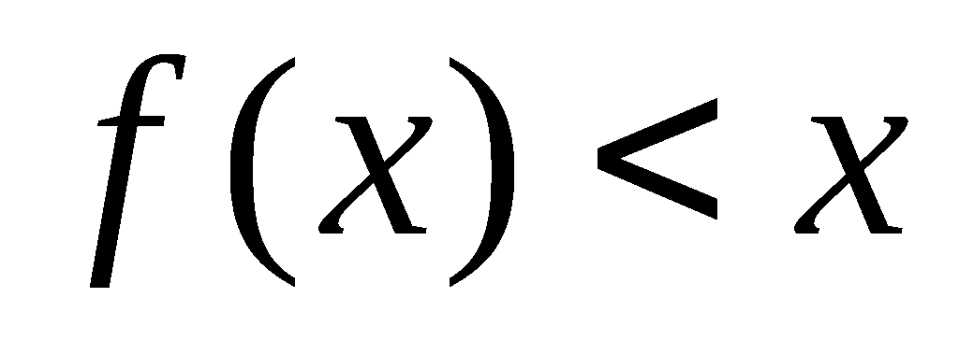即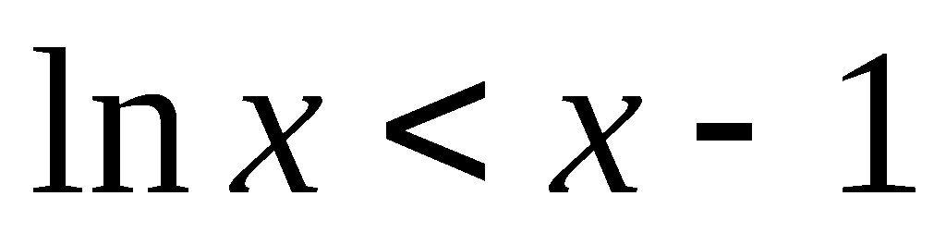，
令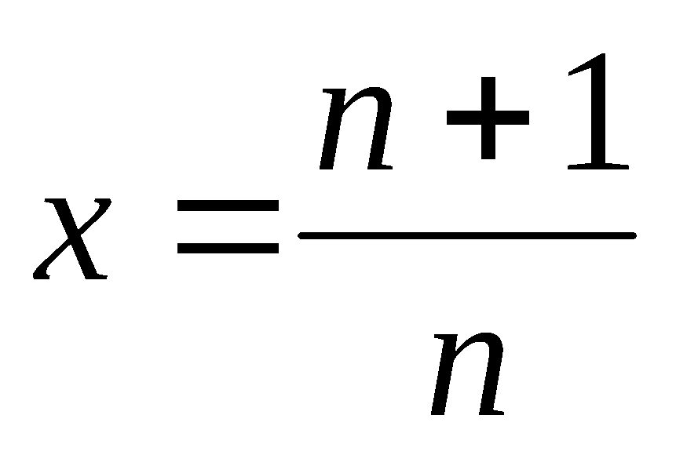，则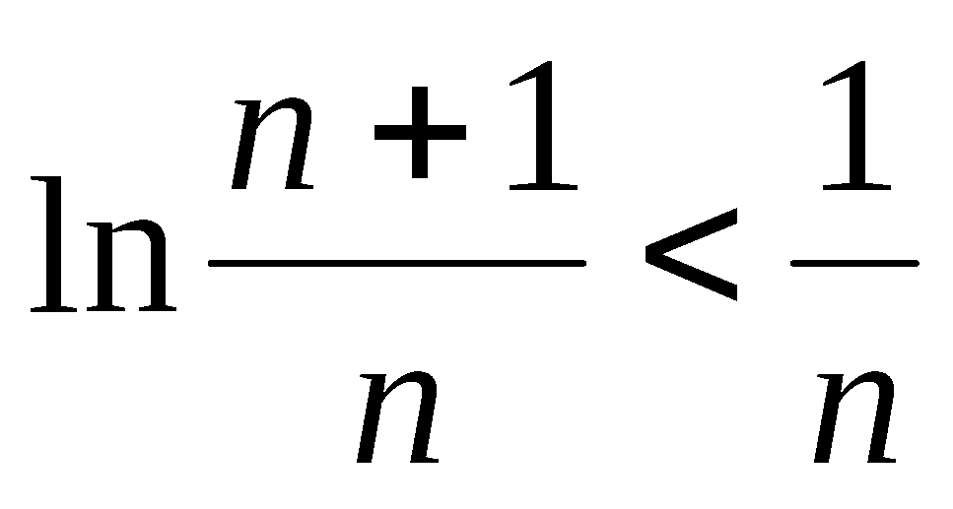，即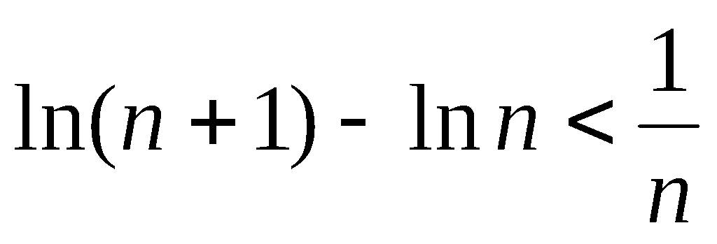 …………12分
所以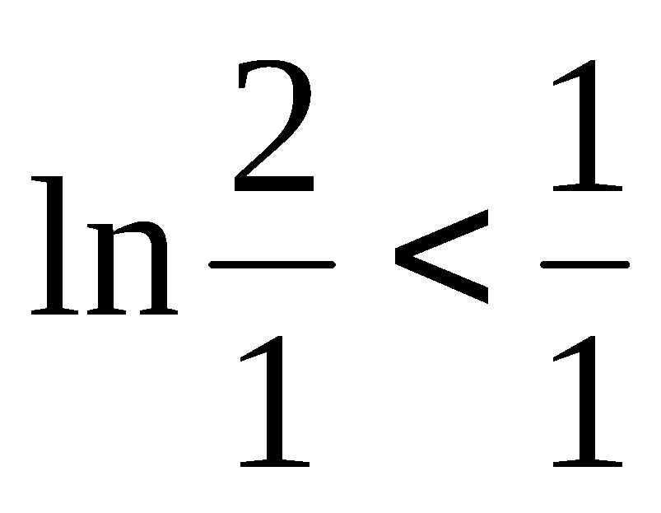，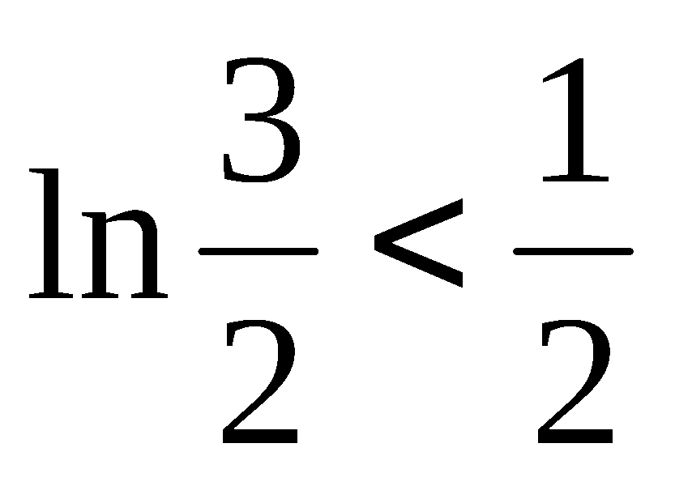，…，，
相加得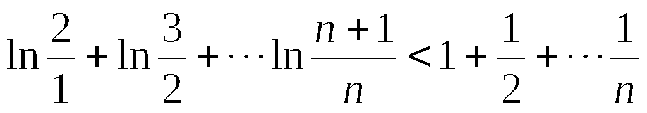
而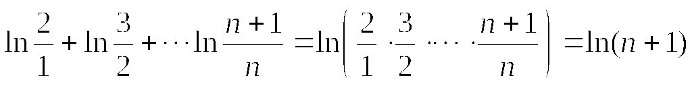
所以，.…… ………………14分
21．本题有(1)、(2)、(3)三个选答题,每题7分,请考生任选2题作答,满分14分.如果多作,则按所做的前两题计分.作答时,先用2B铅笔在答题卡上把所选题目对应的题号涂黑,并将选题号填入括号中.
1.(本小题满分7分) 选修4一2:矩阵与变换
如果曲线在矩阵的作用下变换得到曲线，求的值。
解：设点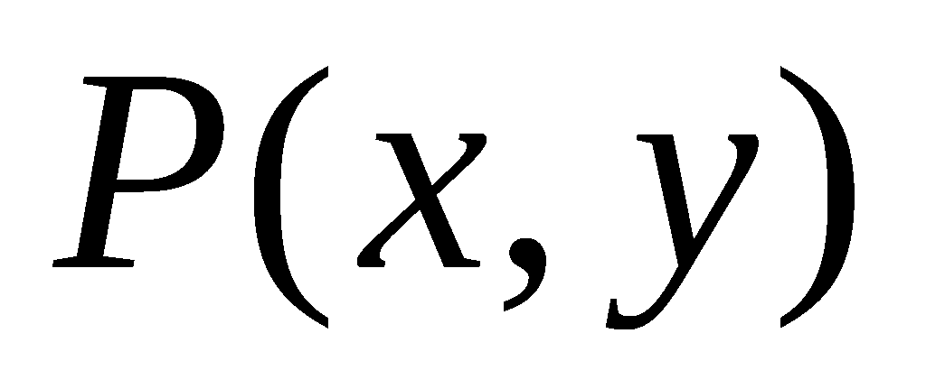在矩阵的作用下变换得到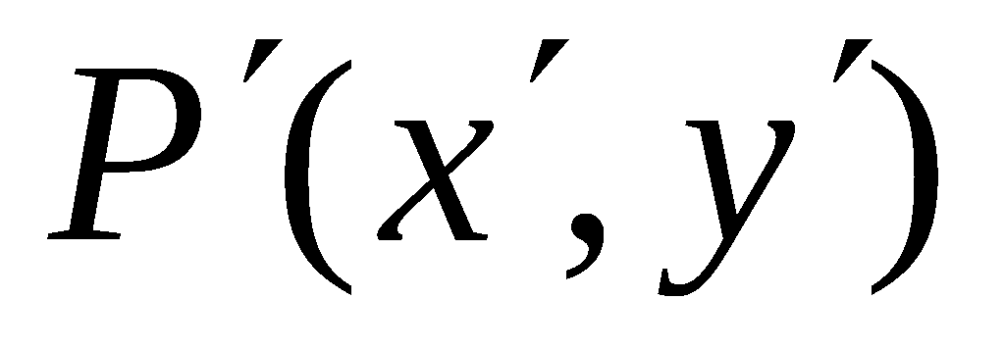，
则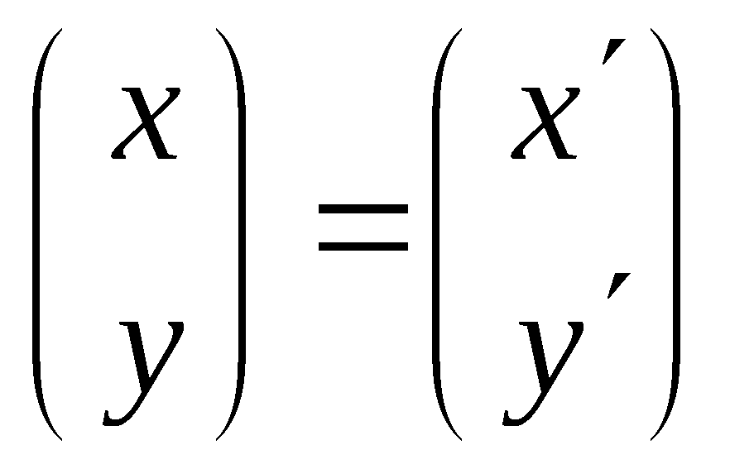，所以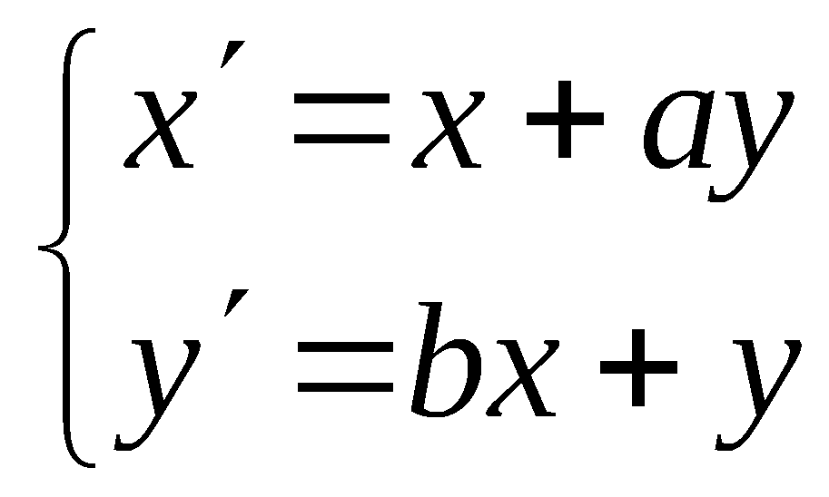……………4分
则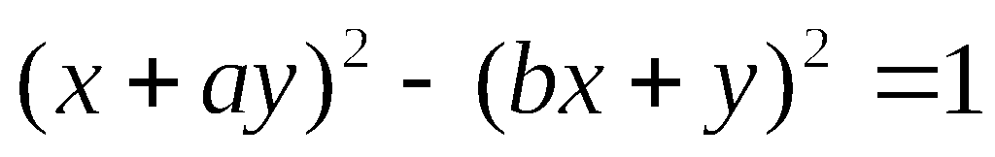，展开，得
比较系数得：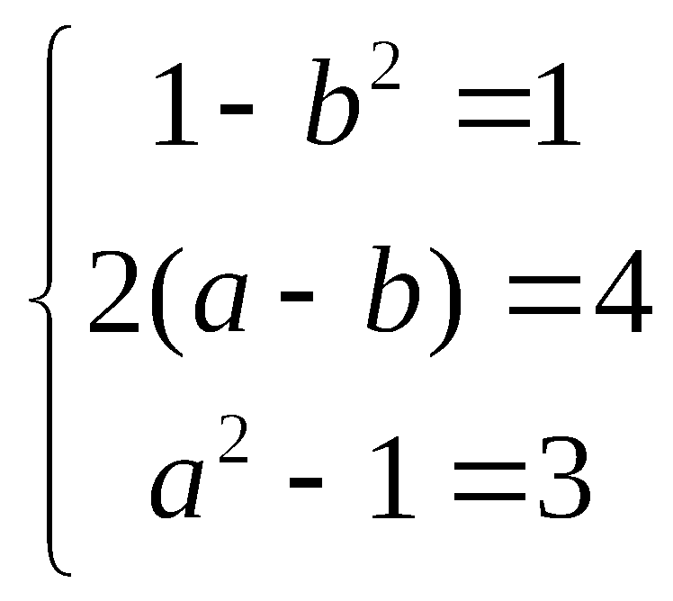 ………6分
解得 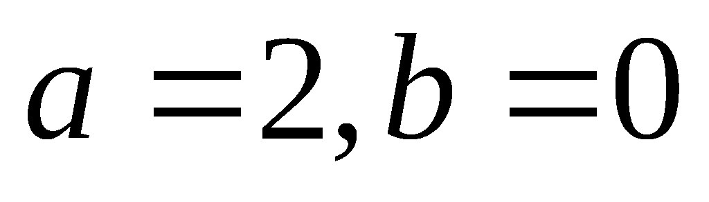， 所以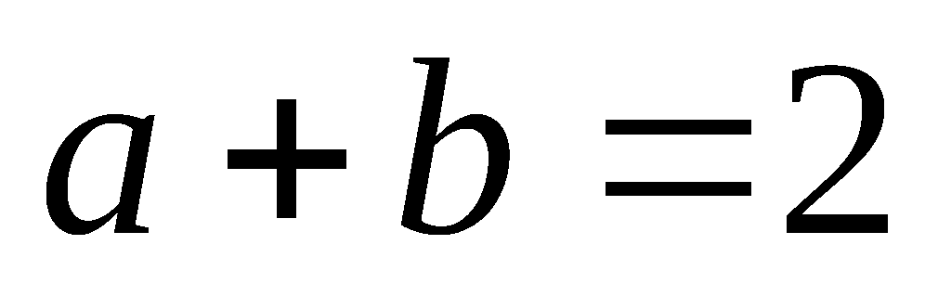 …………………7分

2.(本小题满分7分) 选修4一4:坐标系与参数方程
已知曲线的极坐标方程是，直线的参数方程是（为参数）．
（1）将曲线的极坐标方程化为直角坐标方程；
（2）设直线与轴的交点是，是曲线上一动点，求的最大值．
解：（1）曲线的极坐标方程可化为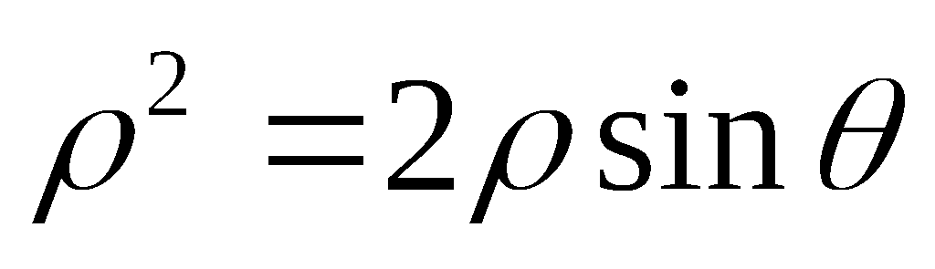． ……………1分
又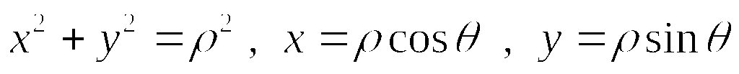,
所以曲线的直角坐标方程为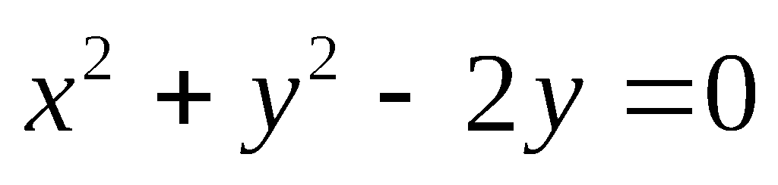． ………………3分
（2）将直线l的参数方程化为直角坐标方程,得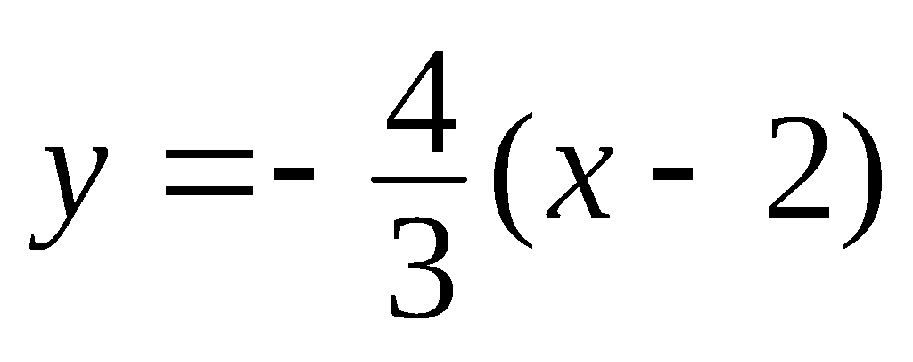．……………4分
令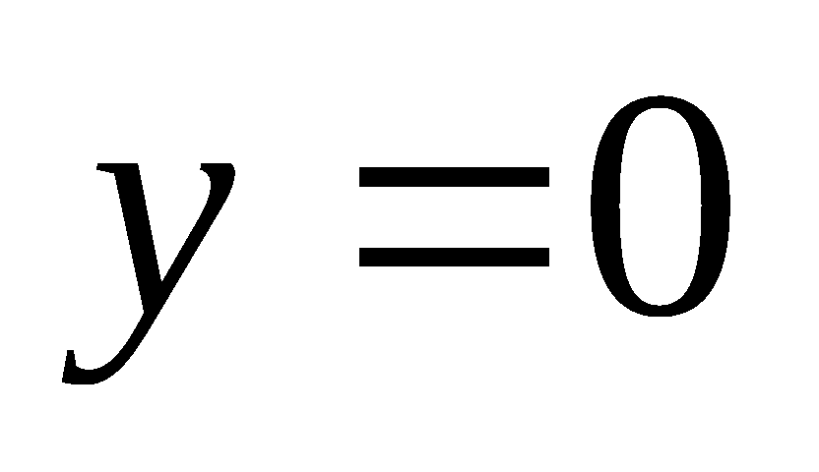,得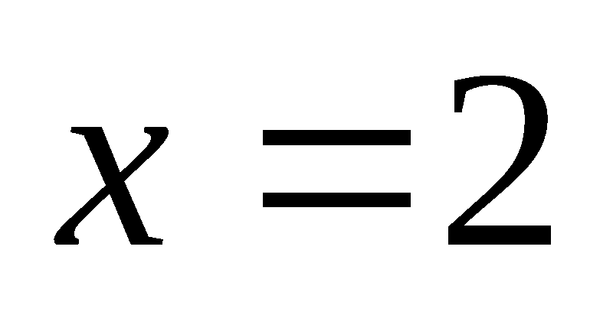,即点的坐标为(2,0)．
又曲线为圆，圆的圆心坐标为(1,0)，半径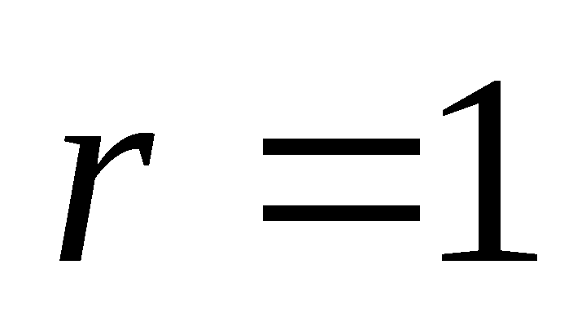，则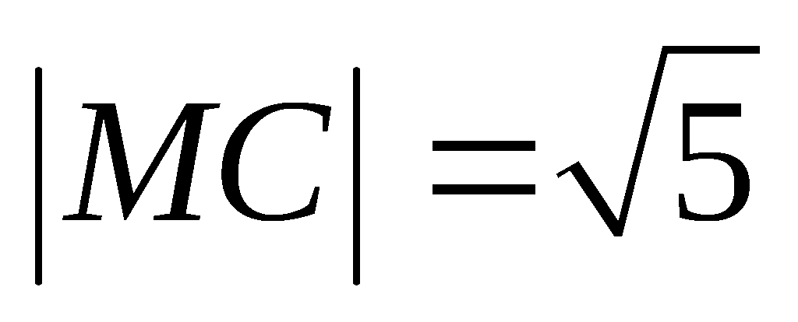． ………6分
所以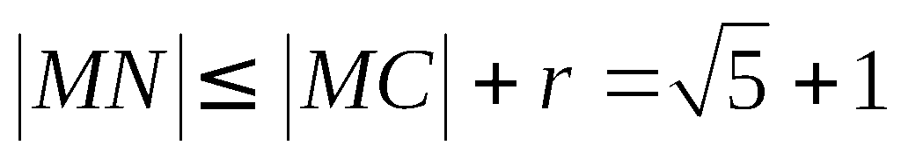． …………………7分
3.（本小题满分7分）选修4-5：不等式选讲
设函数
（1）解不等式；
（2）若的取值范围。

（1）∵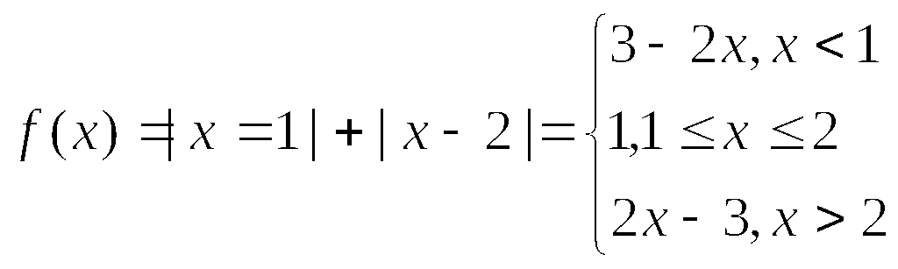
∴当x<1时，3－2x>3，解得x<0；
当1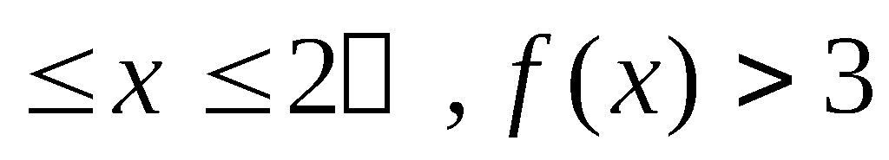无解
当x>2时2x－3>3，解得x<3.
综上，x<0或x>3，
∴不等式f（x）>3的解集为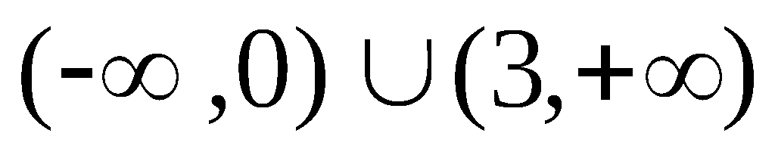……………………4分
（2）∵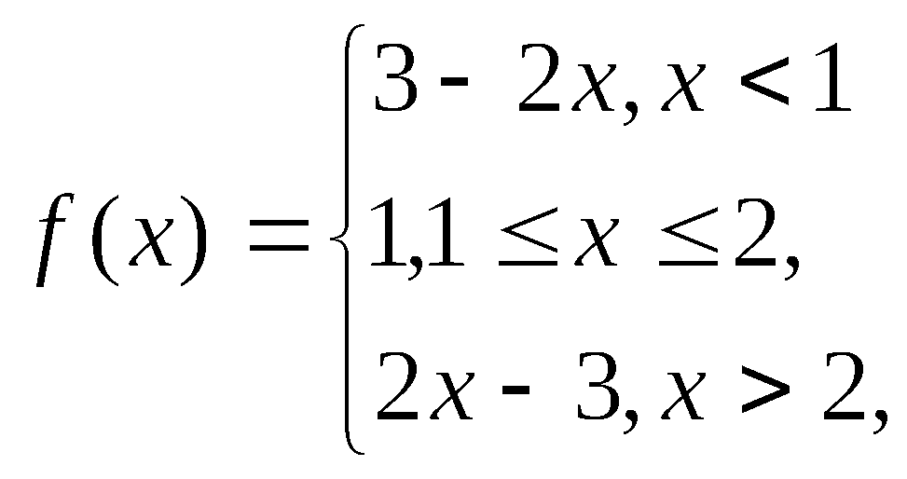 ∴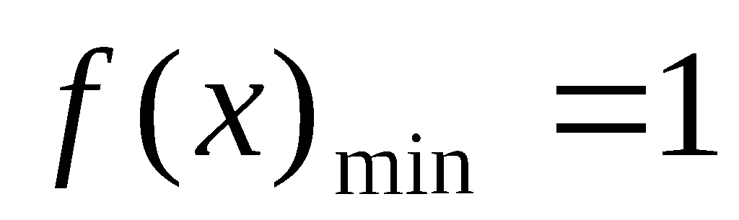
∵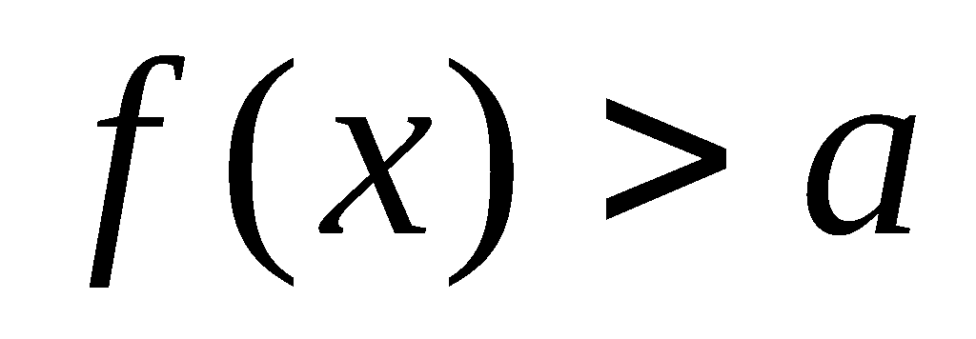恒成立
∴a<1，即实数a的取值范围是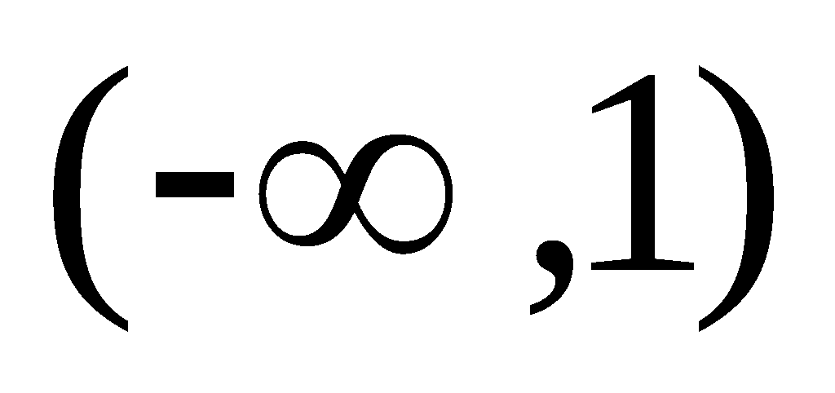………………………………7分

